BAN CƠ YẾU CHÍNH PHỦ
HỌC VIỆN KỸ THUẬT MẬT MÃ



BÁO CÁO AN TOÀN MẠNG MÁY TÍNH

Nghiên cứu giải pháp Endpoint Detection and Response (EDR) và triển khai thử nghiệm trên nền tảng mã nguồn mở Wazuh
Khoa: Công nghệ thông tin

Mã nhóm: 2

Sinh viên thực hiện:
Phạm Thị Minh Ánh - AT200403
Hoàng Hải Dương -AT200415
Phạm Xuân Hồng - AT200422
Hà Thế Nam - AT200441

Khoa công nghệ thông tin – Học viện Kỹ thuật mật mã

Hà Nội - 2026

MỤC LỤC
MỤC LỤC ii
DANH MỤC HÌNH ẢNH iv
DANH MỤC BẢNG BIỂU v
DANH MỤC TỪ VIẾT TẮT vi
LỜI MỞ ĐẦU 1
CHƯƠNG 1. Tổng quan về an ninh endpoint và EDR 4
1.1. Bối cảnh tấn công mạng nhắm vào endpoint hiện nya 4
1.2. Hạn chế của antivirus truyền thống 4
1.3. Khái niệm, lịch sử hình thành EDR 4
1.3.1. 4
1.3.2. 4
1.4. Vị trí của EDR trong hệ sinh thái an ninh mạng 4
1.4.1. 4
1.4.2. 4
1.5. Tổng quan về Wazzuh 4
1.5.1. 4
1.5.2. 4
1.5.3. 4
1.6. Tổng kết chương 1 4
CHƯƠNG 2. CƠ SỞ LÝ THUYẾT VÀ KIẾN TRÚC KỸ THUẬT CỦA EDR 5
2.1. Kiến trúc tống quát 5
2.2. Cơ chế thu thập dữ liệu 5
2.2.1. .. 5
2.2.2. .. 5
2.3. Cơ chế phát hiện 5
2.3.1. .. 5
2.3.2. .. 5
2.3.3. .. 5
2.3.4. .. 5
2.4. Cơ chế phản hồi 5
2.4.1. .. 5
2.4.2. .. 5
2.4.3. .. 5
2.4.4. … 5
2.5. Vai trò của MITRE ATT CK Framework trong việc đánh giá và xây dựng rule 5
2.5.1. .. 5
2.5.2. .. 5
2.6. Vai trò của AI trong EDR thế hệ mới (có thể có hoặc ko tùy theo thực nghiệm) 5
2.7. Tổng kết chương 2 5
CHƯƠNG 3. THỰC NGHIỆM TRIỂN KHAI GIẢI PHÁP EDR (WAZUH) 6
3.1. Mô hình thực nghiệm 6
3.2. Cài đặt và cấu hình 6
3.3. Cấu hình các module 6
3.4. Quy trình thực nghiệm 6
3.4.1. Kịch bản thực nghiệm 6
3.4.2. Mô phỏng tấn công 6
3.4.3. .. 6
3.4.4. .. 6
3.4.5. .. 6
3.5. Đánh giá kết quả 6
KẾT LUẬN 7
TÀI LIỆU THAM KHẢO 8
PHỤ LỤC 9

DANH MỤC HÌNH ẢNH

DANH MỤC BẢNG BIỂU

DANH MỤC TỪ VIẾT TẮT

LỜI MỞ ĐẦU
- Tính cấp thiết của đề tài
Trong bối cảnh chuyển đổi số diễn ra mạnh mẽ, số lượng và mức độ tinh vi của các cuộc tấn công mạng nhắm vào thiết bị đầu cuối như máy trạm, máy chủ ngày càng gia tăng. Endpoint không chỉ là điểm truy cập phổ biến nhất mà tin tặc lợi dụng để xâm nhập hệ thống, mà còn là nơi lưu trữ, xử lý phần lớn dữ liệu nhạy cảm của tổ chức. Các giải pháp bảo mật truyền thống như phần mềm diệt virus dựa trên chữ ký ngày càng tỏ ra kém hiệu quả trước các kỹ thuật tấn công hiện đại như tấn công không dùng mã độc, khai thác lỗ hổng zero-day, hay đặc biệt là hành vi lạm dụng các phần mềm hợp pháp như phần mềm điều khiển truy cập từ xa để thiết lập kênh điều khiển ẩn danh, né tránh các cơ chế phát hiện thông thường.
Trước thực trạng đó, giải pháp Endpoint Detection and Response ra đời như một bước tiến quan trọng, cho phép giám sát liên tục hành vi trên endpoint, thu thập và phân tích dữ liệu theo thời gian thực, từ đó phát hiện sớm các dấu hiệu bất thường, hỗ trợ điều tra và phản ứng nhanh trước sự cố an toàn thông tin. Tuy nhiên, các giải pháp EDR thương mại thường có chi phí triển khai và vận hành cao, gây khó khăn cho các tổ chức vừa và nhỏ hoặc các đơn vị nghiên cứu, đào tạo.
Wazuh là một nền tảng mã nguồn mở tích hợp các tính năng giám sát an ninh và khả năng phát hiện, phản ứng trên endpoint, được cộng đồng an toàn thông tin đánh giá cao nhờ tính linh hoạt, khả năng mở rộng và chi phí triển khai thấp. Việc nghiên cứu, triển khai thử nghiệm Wazuh nhằm phát hiện các kịch bản tấn công thực tế mang lại giá trị thực tiễn cao, giúp làm rõ khả năng ứng dụng của giải pháp mã nguồn mở trong công tác giám sát và bảo vệ hệ thống endpoint. Xuất phát từ những lý do trên, đề tài “Nghiên cứu giải pháp Endpoint Detection and Response và triển khai thử nghiệm trên nền tảng mã nguồn mở Wazuh” được lựa chọn thực hiện.
- Mục tiêu nghiên cứu đề tài
Nghiên cứu tổng quan về giải pháp EDR: khái niệm, kiến trúc, nguyên lý hoạt động và vai trò trong hệ thống phòng thủ an toàn thông tin nhiều lớp.
Nghiên cứu kiến trúc, cơ chế hoạt động và các thành phần chức năng của nền tảng mã nguồn mở Wazuh, làm rõ khả năng đáp ứng vai trò của một giải pháp EDR.
Xây dựng và triển khai thử nghiệm mô hình giám sát endpoint sử dụng Wazuh trong môi trường Lab.
Đề xuất quy tắc phát hiện (detection rule) và hướng cải tiến nhằm nâng cao hiệu quả giám sát, phát hiện đối với các kỹ thuật tấn công tương tự.
- Đối tượng và phạm vi nghiên cứu
Đối tượng nghiên cứu:
- Nhiệm vụ cần thực hiện
Nội dung nghiên cứu tập trung vào các nội dung chính như sau:
- Kết quả dự kiến
- Lý thuyết:
- Thực nghiệm:

CHƯƠNG 1. TỔNG QUAN VỀ AN NINH ENDPOINT VÀ EDR

Bối cảnh tấn công mạng nhắm vào Endpoint
Trong những năm gần đây, endpoint gồm các máy trạm, máy chủ, thiết bị di động và các thiết bị IoT trong mạng doanh nghiệp đã trở thành mục tiêu ưu tiên hàng đầu của tin tặc. Sự dịch chuyển mô hình làm việc từ xa, việc sử dụng thiết bị cá nhân để truy cập tài nguyên công ty (BYOD) và xu hướng chuyển dịch lên nền tảng đám mây đã làm mở rộng đáng kể bề mặt tấn công (attack surface), khiến ranh giới mạng truyền thống dựa trên chu vi (perimeter-based) không còn đủ khả năng bảo vệ toàn diện.
Các báo cáo an ninh mạng thường niên của nhiều tổ chức uy tín liên tục chỉ ra rằng phần lớn các cuộc tấn công thành công đều bắt đầu từ endpoint: từ email lừa đảo (phishing) chứa mã độc, khai thác lỗ hổng phần mềm chưa được vá, cho đến việc lạm dụng các công cụ hệ thống hợp pháp (living-off-the-land) để né tránh phát hiện. Đặc biệt, sự bùng nổ của mã độc tống tiền (ransomware), các cuộc tấn công có chủ đích (Advanced Persistent Threat - APT) và các kỹ thuật tấn công không sử dụng tệp tin (fileless malware) đã cho thấy kẻ tấn công ngày càng tinh vi, có khả năng ẩn mình trong hệ thống trong thời gian dài trước khi bị phát hiện.
Một đặc điểm đáng chú ý của các cuộc tấn công hiện đại là chúng thường không dừng lại ở một hành vi đơn lẻ mà diễn ra theo chuỗi nhiều giai đoạn (kill chain): từ trinh sát, xâm nhập ban đầu, thiết lập chỗ đứng (persistence), leo thang đặc quyền, di chuyển ngang (lateral movement) cho đến khai thác hoặc phá hoại dữ liệu. Điều này đòi hỏi các giải pháp bảo vệ endpoint không chỉ dừng lại ở việc ngăn chặn tại thời điểm xâm nhập, mà còn phải có khả năng giám sát liên tục, ghi nhận hành vi và hỗ trợ điều tra xuyên suốt vòng đời tấn công.

Hạn chế của Antivirus truyền thống
Antivirus (AV) truyền thống hoạt động chủ yếu dựa trên cơ chế phát hiện theo chữ ký (signature-based detection): phần mềm so khớp mã băm (hash) hoặc các đoạn mã đặc trưng của tệp tin với cơ sở dữ liệu mã độc đã biết. Cách tiếp cận này từng phát huy hiệu quả trong giai đoạn mã độc còn ít biến thể và lây lan chậm, nhưng ngày càng bộc lộ nhiều hạn chế trước bối cảnh tấn công hiện đại.
Về khả năng phát hiện:
- Chỉ phát hiện được mã độc đã biết: AV truyền thống gần như bất lực trước các biến thể mới, mã độc zero-day hoặc mã độc được đóng gói/mã hóa (packer, obfuscation) để thay đổi chữ ký nhận diện.
- Thiếu khả năng phát hiện hành vi: nhiều kỹ thuật tấn công hiện đại như fileless malware, khai thác PowerShell, WMI hay các tiến trình hệ thống hợp pháp (living-off-the-land binaries - LOLBins) không để lại tệp tin đáng ngờ nào để quét, khiến AV không thể phát hiện.
Về khả năng vận hành, điều tra và phản ứng:
- Thiếu khả năng nhìn nhận theo ngữ cảnh (visibility) và lịch sử: AV thường chỉ đưa ra cảnh báo "chặn/không chặn" tại một thời điểm, không lưu lại chuỗi hành vi trước và sau sự kiện, gây khó khăn cho việc điều tra nguyên nhân gốc rễ (root cause analysis) khi sự cố xảy ra.
- Khả năng phản ứng hạn chế: khi phát hiện mã độc, AV chủ yếu chỉ dừng lại ở việc cách ly hoặc xóa tệp tin, thiếu các công cụ hỗ trợ điều tra sâu, truy vết và phản ứng chủ động trên diện rộng.
- Thời gian phản hồi chậm với mối đe dọa mới: việc cập nhật cơ sở dữ liệu chữ ký cần thời gian, tạo ra khoảng trống bảo mật (gap) giữa lúc mã độc mới xuất hiện và lúc hệ thống được cập nhật để nhận diện.
Những hạn chế trên cho thấy antivirus truyền thống, dù vẫn là một lớp phòng thủ cơ bản cần thiết, không còn đủ để đối phó với các mối đe dọa có chủ đích và tinh vi trong bối cảnh hiện nay. Do đó, một thế hệ giải pháp bảo vệ endpoint mới đã ra đời để thay thế cho cách tiếp cận này, đó chính là EDR.

Khái niệm và nguyên lý cốt lõi của EDR

Khái niệm EDR
Khái niệm EDR (Endpoint Detection and Response ) lần đầu tiên được định nghĩa bởi chuyên gia phân tích Anton Chuvakin thuộc hãng nghiên cứu công nghệ Gartner vào năm 2013. Theo định nghĩa chuẩn hóa của Gartner:
"Endpoint Detection and Response là một danh mục giải pháp bảo mật ghi nhận và lưu trữ các hành vi, sự kiện diễn ra trên các thiết bị đầu cuối; sử dụng các kỹ thuật phân tích dữ liệu chuyên sâu để phát hiện các hành vi đáng ngờ; cung cấp thông tin ngữ cảnh đầy đủ phục vụ điều tra sự cố và đưa ra các chỉ dẫn hoặc hành động khắc phục nhằm khôi phục trạng thái an toàn cho hệ thống."
Khác biệt căn bản và mang tính cách mạng nhất của EDR so với các giải pháp bảo mật trước đó nằm ở triết lý "Giả định đã bị xâm nhập" (Assume Breach):
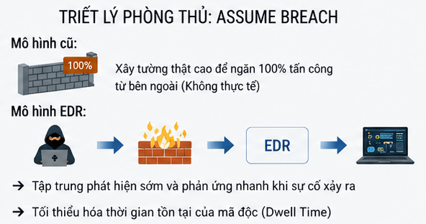
(dựng lại cái ảnh này cho t)
Trong tư duy bảo mật truyền thống, các tổ chức thường tập trung mọi nguồn lực vào việc ngăn chặn kẻ tấn công xâm nhập vào mạng nội bộ. Tuy nhiên, trước các kỹ thuật phi kỹ thuật (Social Engineering), lỗ hổng Zero-day trong phần mềm của bên thứ ba hoặc tấn công chuỗi cung ứng (Supply Chain Attacks), không có bất kỳ hệ thống phòng thủ nào có thể đảm bảo ngăn chặn được 100% các cuộc tấn công.
Triết lý Assume Breach của EDR thừa nhận rằng: Kẻ tấn công có thể đã có mặt bên trong hệ thống máy trạm. Do đó, mục tiêu của EDR không chỉ là cố gắng ngăn chặn ở bước đầu tiên, mà là:
- Tối thiểu hóa thời gian phát hiện (MTTD - Mean Time To Detect): Nhanh chóng nhận diện sự hiện diện của kẻ tấn công ngay khi chúng bắt đầu thực hiện các hành vi bất thường đầu tiên (như leo thang đặc quyền hoặc trinh sát nội bộ).
- Tối thiểu hóa thời gian phản ứng (MTTR - Mean Time To Respond): Kịp thời ngăn chặn, cô lập và vô hiệu hóa mối đe dọa trước khi kẻ tấn công kịp đạt được mục đích cuối cùng (như mã hóa tống tiền hoặc đánh cắp dữ liệu quan trọng).
- Giảm thiểu "Thời gian ẩn mình" (Dwell Time): Rút ngắn tối đa khoảng thời gian kẻ tấn công có thể âm thầm hoạt động trong hệ thống mà không bị phát hiện.
- Bốn trụ cột chức năng cốt lõi của giải pháp EDR
Một giải pháp EDR hoàn chỉnh được xây dựng dựa trên 4 khối chức năng liên hoàn:
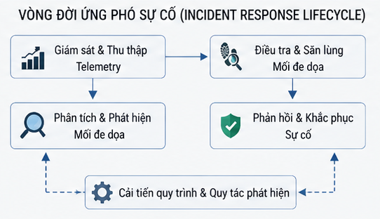
- Thu thập dữ liệu liên tục (Continuous Telemetry Collection): Một phần mềm giám sát nhẹ (Agent/Sensor) được cài đặt trực tiếp trên các endpoint, hoạt động ở cấp độ sâu của hệ điều hành để liên tục ghi nhận các sự kiện hệ thống (tiến trình, dòng lệnh thực thi, tệp tin, mạng, Registry, phiên đăng nhập) và chuyển tiếp về máy chủ trung tâm để chuẩn hóa và lập chỉ mục.
- Phân tích và phát hiện dựa trên hành vi (Behavioral Detection & Correlation): Hệ thống sử dụng các công cụ giải mã (Decoders), tập luật phát hiện (Rule Engine), mô hình phân tích tương quan đa sự kiện và học máy để nhận diện các chuỗi hành vi tấn công (Indicators of Attack - IoA) và kỹ thuật TTPs, vượt qua giới hạn của các chữ ký tĩnh.
- Điều tra số và săn lùng mối đe dọa (Forensics & Threat Hunting): Cung cấp cho các chuyên gia phân tích SOC khả năng trực quan hóa toàn bộ chuỗi tấn công (Process Execution Trees), truy vấn dữ liệu lịch sử bằng các ngôn ngữ truy vấn mạnh mẽ, giúp xác định nguồn gốc xâm nhập và phạm vi lây lan của sự cố.
- Phản hồi và khắc phục sự cố (Containment & Remediation): Cung cấp các cơ chế phản ứng linh hoạt (thủ công hoặc tự động qua các kịch bản Active Response): cô lập máy trạm khỏi mạng nội bộ, tiêu diệt tiến trình độc hại, xóa các khóa khởi động ngầm (Persistence Registry Keys), hoặc khôi phục tệp tin bị mã hóa về trạng thái nguyên vẹn.

Lịch sử hình thành và các cột mốc phát triển của EDR
Quá trình tiến hóa của các giải pháp bảo vệ endpoint có thể được chia thành ba giai đoạn phát triển chính:
Giai đoạn 1 (2013 - 2016): Khởi nguyên và thế hệ EDR đầu tiên
- Bối cảnh: Thuật ngữ EDR ra đời nhằm đáp ứng nhu cầu cấp thiết của các đội ứng cứu sự cố chuyên nghiệp (Incident Response Teams) khi các giải pháp Antivirus truyền thống không thể giải thích được nguyên nhân các vụ xâm nhập quy mô lớn.
- Đặc điểm công nghệ: Thế hệ EDR đầu tiên chủ yếu đóng vai trò như một "Hộp đen ghi dữ liệu chuyến bay" (Flight Data Recorder) cho endpoint. Trọng tâm của các sản phẩm thời kỳ này (như Carbon Black, Mandiant MIR) là thu thập càng nhiều log sự kiện tiến trình càng tốt và lưu trữ lại để phục vụ việc tra cứu, tái dựng lại hiện trường sau khi sự cố an ninh đã xảy ra. Khả năng phát hiện tự động và ngăn chặn thời gian thực ở giai đoạn này còn tương đối sơ khai.
Giai đoạn 2 (2017 - 2020): Tích hợp Phân tích hành vi, Machine Learning và Chuẩn hóa MITRE ATT&CK
- Bối cảnh: Lượng dữ liệu Telemetry thu thập khổng lồ dẫn đến tình trạng quá tải thông tin cho các nhà phân tích bảo mật. Đồng thời, sự bùng nổ của Ransomware đòi hỏi hệ thống phải có khả năng ngăn chặn tự động tức thì thay vì chỉ điều tra sau sự cố.
- Đặc điểm công nghệ:
  - Các giải pháp EDR bắt đầu tích hợp các mô hình Học máy (Machine Learning) và thuật toán phát hiện bất thường (Anomaly Detection) để phân loại các hành vi độc hại chưa từng thấy.
  - MITRE ATT&CK Framework trở thành tiêu chuẩn công nghiệp chung để phân loại, ánh xạ và chuẩn hóa các quy tắc phát hiện (Detection Rules) theo từng kỹ thuật tấn công thực tế.
  - Xuất hiện các cơ chế phản hồi tự động thông qua kịch bản định sẵn (Playbooks / Active Response), cho phép tự động cô lập máy tính ngay khi phát hiện hành vi mã hóa dữ liệu hàng loạt. Các sản phẩm tiêu biểu: CrowdStrike Falcon, SentinelOne, Microsoft Defender for Endpoint.
Giai đoạn 3 (2021 - nay): Hợp nhất EPP+EDR và Mở rộng sang XDR (Extended Detection and Response)
- Bối cảnh: Ranh giới giữa giải pháp phòng ngừa (EPP) và giải pháp phát hiện/phản hồi (EDR) dần bị xóa nhòa. Các doanh nghiệp yêu cầu một nền tảng duy nhất vừa có khả năng phòng thủ tĩnh mạnh mẽ, vừa có năng lực EDR chuyên sâu, đồng thời phải liên kết được dữ liệu ngoài phạm vi endpoint.
- Đặc điểm công nghệ:
  - Hợp nhất EPP + EDR: Các giải pháp hiện đại tích hợp sẵn cả tính năng ngăn ngừa mã độc truyền thống, kiểm soát thiết bị, vá lỗ hổng bảo mật và giám sát EDR trong một Agent duy nhất (Single Lightweight Agent).
  - Tiến hóa lên XDR: Mở rộng phạm vi tương quan dữ liệu từ Endpoint sang Lưu lượng mạng (NDR), Hệ thống định danh (Identity/Active Directory), Dịch vụ Email và Hạ tầng Đám mây (Cloud Security), giúp thiết lập bức tranh phòng thủ đa tầng đồng bộ.
  - Sự phát triển mạnh mẽ của EDR mã nguồn mở: Các nền tảng mã nguồn mở như Wazuh (kết hợp năng lực SIEM và XDR) hay Osquery + FleetDM trưởng thành vượt bậc, cho phép các trường đại học, tổ chức nghiên cứu và doanh nghiệp vừa/nhỏ tự xây dựng hệ thống EDR tùy biến, linh hoạt và tối ưu chi phí.

Vị trí của EDR trong hệ sinh thái an ninh mạng
Trong một kiến trúc an ninh thông tin hiện đại, không có bất kỳ một giải pháp đơn lẻ nào có thể đảm bảo an toàn tuyệt đối. EDR không hoạt động độc lập và cô lập mà đóng vai trò là nguồn cung cấp ngữ cảnh chi tiết nhất và là công cụ can thiệp mạnh mẽ nhất trong hệ sinh thái an ninh mạng tổng thể của tổ chức.
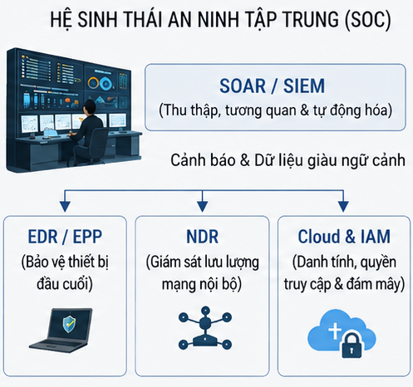

Mối quan hệ giữa EDR và các giải pháp liên quan
Để định vị chính xác vai trò của EDR, cần xem xét mối quan hệ tương hỗ và sự khác biệt giữa EDR với các lớp giải pháp phổ biến khác:
EDR và Nền tảng bảo vệ Endpoint (Endpoint Protection Platform - EPP)
- Mối quan hệ: EPP là lớp phòng ngừa tuyến đầu (Pre-execution / Prevention), bao gồm Antivirus thế hệ mới (NGAV), tường lửa cá nhân, kiểm soát thiết bị ngoại vi (Device Control) và phòng chống khai thác lỗ hổng (Exploit Mitigation). EDR là lớp phòng thủ chuyên sâu phía sau (Post-execution / Detection & Response).
- Tính bổ trợ: Khi một mối đe dọa vượt qua lớp kiểm soát tĩnh của EPP (ví dụ: mã độc tống tiền mới chưa có chữ ký hoặc mã độc không dùng tệp), EDR sẽ theo dõi hành vi thực thi để phát hiện sự bất thường và ngăn chặn kịp thời. Xu hướng hiện nay là hợp nhất EPP và EDR trong một Agent duy nhất.
EDR và Hệ thống quản lý thông tin và sự kiện an ninh (SIEM)
- Mối quan hệ: SIEM đóng vai trò là "Bộ não tổng hợp" thu thập và phân tích log từ toàn bộ hạ tầng (tường lửa, máy chủ, thiết bị mạng, ứng dụng, cơ sở dữ liệu và thiết bị đầu cuối).
- Tính bổ trợ: SIEM thu thập log rất rộng nhưng thiếu độ sâu (thường chỉ có các dòng log sự kiện dạng văn bản rời rạc). EDR đóng vai trò là nguồn cấp dữ liệu giàu ngữ cảnh nhất (Rich Telemetry Provider) cho SIEM. Khi SIEM phát hiện một địa chỉ IP nội bộ bị nghi ngờ, phân tích viên sẽ dùng EDR để "nhìn thấu" vào bên trong máy tính đó: tiến trình nào đã tạo kết nối, tài khoản nào đã kích hoạt tiến trình, và cây tiến trình đó bắt nguồn từ đâu.
EDR và Hệ thống phát hiện và phản hồi trên mạng (Network Detection and Response - NDR)
- Mối quan hệ: NDR giám sát toàn bộ lưu lượng mạng (Network Traffic Analysis) ở các cổng mạng và thiết bị chuyển mạch để phát hiện các hành vi bất thường như quét cổng, trinh sát nội bộ hoặc truyền dữ liệu ra ngoài (Data Exfiltration).
- Tính bổ trợ:
  - Điểm mạnh của NDR: Giám sát được các thiết bị không thể cài đặt EDR Agent (như máy in, camera IP, thiết bị IoT, thiết bị y tế).
  - Điểm mạnh của EDR: Khi lưu lượng mạng bị mã hóa (HTTPS/TLS 1.3), NDR rất khó phân tích nội dung gói tin. Ngược lại, EDR hoạt động trực tiếp tại hệ điều hành của máy trạm nên có thể ghi nhận chính xác dữ liệu trước khi bị mã hóa và biết rõ tiến trình cụ thể nào đã tạo ra kết nối mạng đó. Hai giải pháp kết hợp tạo nên khả năng giám sát toàn diện từ Máy trạm đến Đường truyền mạng.
EDR và Nền tảng phát hiện và phản hồi mở rộng (Extended Detection and Response - XDR)
Mối quan hệ: XDR là bước tiến hóa tự nhiên của EDR. Thay vì chỉ giới hạn trong phạm vi thiết bị đầu cuối, XDR mở rộng khả năng thu thập và phân tích tương quan tự động dữ liệu từ nhiều tầng: Endpoint (EDR) + Network (NDR) + Cloud Workloads + Email Gateway + Identity (IAM/Active Directory) thành một hệ thống phát hiện và phản ứng thống nhất. Trong mô hình XDR, EDR chính là thành phần cốt lõi và quan trọng nhất.
EDR và Nền tảng điều phối, tự động hóa và phản hồi an ninh (SOAR)
- Mối quan hệ: SOAR tập trung vào việc tự động hóa các quy trình vận hành an ninh thông qua các kịch bản phản ứng chuẩn (Playbooks) và kết nối các công cụ bảo mật thông qua API.
- Tính bổ trợ: EDR cung cấp các cảnh báo chất lượng cao làm đầu vào kích hoạt các kịch bản của SOAR; đồng thời EDR cung cấp các hàm API (như cô lập mạng máy trạm, xóa tệp, khóa tài khoản) để SOAR tự động thực thi các hành động ứng cứu khẩn cấp mà không cần con người thao tác thủ công.

Vai trò của của EDR trong kiến trúc phòng thủ nhiều lớp
- Tuyến phòng thủ "Chặng cuối" trong mô hình Phòng thủ theo chiều sâu (Defense in Depth)
Mô hình Phòng thủ theo chiều sâu phân chia hệ thống bảo mật thành nhiều lớp đồng tâm:
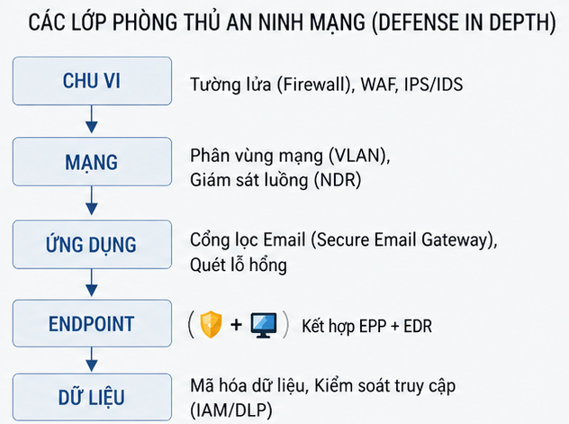
Khi kẻ tấn công sử dụng các kỹ thuật tinh vi như gửi email lừa đảo chứa tệp đính kèm mã hóa mật khẩu, khai thác lỗ hổng Zero-day trên trình duyệt hoặc sử dụng kênh mạng riêng ảo (VPN) bằng tài khoản đánh cắp, toàn bộ các lớp phòng thủ chu vi và mạng ở phía ngoài sẽ bị vượt qua.
Lúc này, thiết bị đầu cuối chính là chiến trường cuối cùng. EDR giữ vai trò là tuyến phòng thủ mang tính quyết định nhờ các khả năng:
- Khả năng hiển thị độc lập với vị trí địa lý: Trong bối cảnh làm việc từ xa (Work from Anywhere), nhân viên mang máy tính ra khỏi mạng văn phòng để làm việc tại nhà hoặc quán café (không còn được bảo vệ bởi Firewall của công ty). EDR Agent vẫn liên tục giám sát và bảo vệ thiết bị dù nó kết nối vào bất kỳ mạng Internet công cộng nào.
- Ngăn chặn di chuyển ngang (Lateral Movement): Khi một máy trạm bị chiếm quyền điều khiển, kẻ tấn công sẽ tìm cách quét mạng và lây lan sang các máy trạm và máy chủ quan trọng khác. EDR phát hiện sớm các hành vi trinh sát nội bộ, trích xuất mã băm mật khẩu từ bộ nhớ (như kỹ thuật LSASS Dumping) và chặn đứng chuỗi tấn công ngay tại nút mạng đầu tiên bị xâm phạm.
- Trọng tâm vận hành trong Trung tâm điều hành an ninh (SOC)
Trong một trung tâm SOC hiện đại, EDR là công cụ cốt lõi phục vụ các hoạt động hàng ngày của chuyên viên phân tích an ninh (SOC Analysts) và chuyên gia ứng cứu sự cố (DFIR):
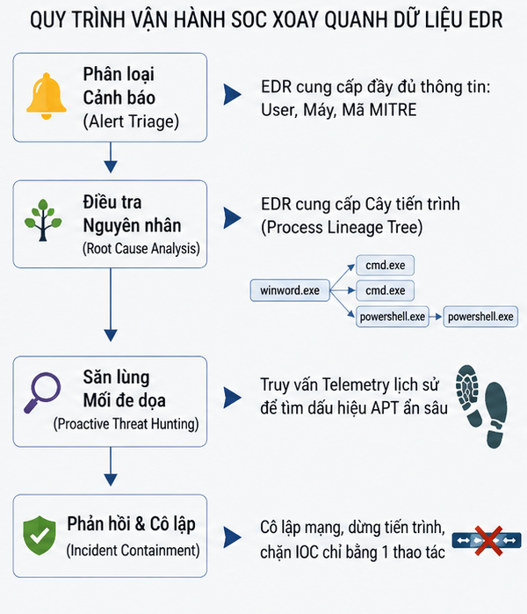
- Cải thiện 2 chỉ số vận hành sống còn (MTTD & MTTR):
  - MTTD (Thời gian trung bình để phát hiện): Giảm từ hàng tháng (đối với mô hình truyền thống) xuống còn vài phút nhờ các cơ chế phát hiện hành vi tự động và cảnh báo theo thời gian thực.
  - MTTR (Thời gian trung bình để phản ứng): Rút ngắn thời gian xử lý sự cố từ vài ngày xuống còn vài giây thông qua các tính năng cô lập mạng (Network Isolation) và hủy tiến trình từ xa bằng một cú nhấp chuột.
- Chuyển đổi từ "Phòng thủ bị động" sang "Săn lùng chủ động" (Threat Hunting): Thay vì ngồi chờ hệ thống phát ra cảnh báo, các kỹ sư bảo mật sử dụng kho dữ liệu Telemetry tập trung của EDR để chủ động chạy các câu truy vấn phức tạp nhằm tìm kiếm những hành vi bất thường chưa từng bị phát hiện trong quá khứ.
- Bảo toàn chứng cứ phục vụ giám định số (Digital Forensics): Khi một máy tính bị tấn công, kẻ phá hoại thường có xu hướng xóa dấu vết (xóa Windows Event Log, xóa tệp mã độc). EDR đã kịp thời truyền toàn bộ các bản ghi sự kiện chi tiết về máy chủ trung tâm từ trước đó, giúp bảo toàn tính toàn vẹn của chứng cứ số phục vụ công tác điều tra pháp y an ninh mạng.

Tổng kết chương 1
Chương 1 đã thiết lập bức tranh toàn cảnh về bối cảnh an ninh mạng trên thiết bị đầu cuối và làm rõ sự cần thiết mang tính tất yếu của giải pháp EDR:
- Bối cảnh đe dọa: Sự mở rộng của các mô hình làm việc kết hợp cùng với sự phát triển của các kỹ thuật tấn công tinh vi (APT, Ransomware, Fileless Malware, Living-off-the-Land) đã biến endpoint thành mục tiêu xâm nhập hàng đầu của tội phạm mạng.
- Hạn chế của Antivirus truyền thống: Phương pháp phát hiện dựa trên chữ ký tĩnh và phân tích tệp tĩnh đã hoàn toàn mất đi ưu thế trước các mã độc đa hình, mã độc trong bộ nhớ và các cuộc tấn công lạm dụng công cụ hệ thống hợp pháp.
- Bản chất của EDR: Được xây dựng trên triết lý "Giả định đã bị xâm nhập" (Assume Breach), EDR lấy việc giám sát liên tục, phân tích hành vi theo thời gian thực, điều tra ngữ cảnh sâu và phản ứng nhanh làm 4 trụ cột cốt lõi nhằm tối thiểu hóa thời gian phát hiện (MTTD) và thời gian phản ứng (MTTR).
- Vị trí chiến lược: EDR đóng vai trò là tuyến phòng thủ "chặng cuối" trong mô hình Phòng thủ theo chiều sâu (Defense in Depth) và là nguồn cung cấp dữ liệu ngữ cảnh phong phú nhất, phục vụ trực tiếp cho các quy trình vận hành và điều tra trong Trung tâm điều hành an ninh (SOC).
Những cơ sở lý luận trên là nền tảng quan trọng để tiếp tục đi sâu nghiên cứu kiến trúc kỹ thuật, cơ chế hoạt động chi tiết của EDR ở Chương 2, cũng như triển khai thực nghiệm mô hình phát hiện và phản ứng cụ thể trên nền tảng Wazuh ở Chương 3.

CHƯƠNG 2. CƠ SỞ LÝ THUYẾT VÀ KIẾN TRÚC KỸ THUẬT CỦA EDR

2.1. Kiến trúc hệ thống EDR

2.1.1. Mô hình phân tầng: Endpoint Agent và Central Backend Analytics Engine
Một giải pháp EDR tiêu chuẩn được xây dựng trên mô hình phân tán bao gồm hai phân vùng kiến trúc chính: Thành phần phân tán tại máy trạm (Endpoint Agent/Sensor) và Hạ tầng phân tích trung tâm (Central Backend Analytics Engine) đặt tại máy chủ On-premises hoặc trên nền tảng Cloud.
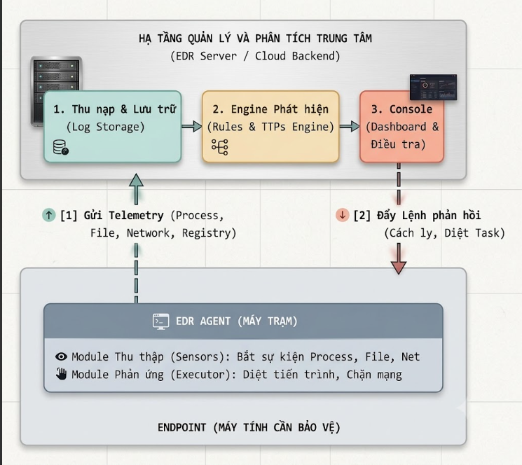
Về mặt tổng thể, kiến trúc của một giải pháp EDR được tổ chức thành hai tầng chức năng rõ ràng với cơ chế tương tác hai chiều:
- Tầng Máy trạm (Endpoint Agent): Là một tiến trình/dịch vụ chạy ngầm trên thiết bị đầu cuối với hai nhiệm vụ cốt lõi:
  - Nhiệm vụ thu thập (Sensor): Lắng nghe và ghi nhận liên tục các hoạt động của hệ điều hành (tiến trình khởi chạy, kết nối mạng, thay đổi tệp tin và Registry) rồi đóng gói gửi về máy chủ.
  - Nhiệm vụ thực thi (Executor): Tiếp nhận các chỉ thị từ máy chủ để thực hiện các hành động phản ứng tại chỗ (như hủy tiến trình độc hại, cách ly máy trạm khỏi mạng).
- Tầng Trung tâm (EDR Server / Backend): Đảm nhận vai trò xử lý tập trung:
  - Khối thu nạp và lưu trữ: Tiếp nhận, chuẩn hóa và lưu trữ toàn bộ dữ liệu telemetry từ các Agent gửi về.
  - Khối phân tích và phát hiện: So khớp dữ liệu với các tập luật (Rules), phân tích hành vi và ánh xạ theo khung MITRE ATT&CK để phát hiện tấn công.
  - Giao diện quản trị (Dashboard): Cung cấp bức tranh toàn cảnh về an ninh, hiển thị cảnh báo cho phân tích viên và là nơi điều phối các chính sách phản hồi.

2.1.2. Chu trình xử lý liên tục (Continuous Feedback Loop)
Kiến trúc EDR vận hành như một chu trình xử lý gồm 6 giai đoạn, không chỉ xử lý sự cố tại thời điểm phát hiện mà còn liên tục học hỏi để tối ưu hóa khả năng phòng thủ trong tương lai:
Thu thập⟶Chuẩn hóa⟶Phân tích⟶Cảnh báo⟶Phản hồi⟶Tối ưu hóa
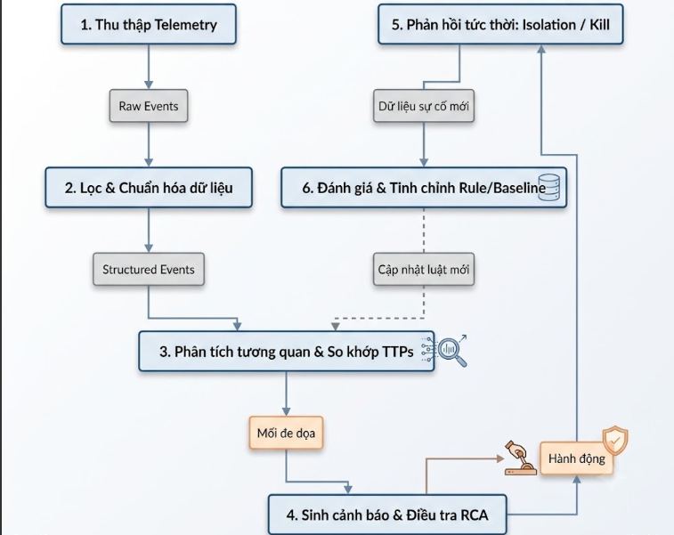
- Thu thập (Collect): Sensor tại máy trạm liên tục bắt giữ các sự kiện ở mức nhân và mức ứng dụng.
- Chuẩn hóa (Normalize): Dữ liệu thô từ nhiều hệ điều hành khác nhau được chuyển đổi về một cấu trúc dữ liệu thống nhất (như JSON, ECS, OCSF).
- Phân tích (Analyze & Correlate): So khớp dữ liệu chuẩn hóa với các chỉ số tấn công (IoA), mô hình hành vi bất thường và ánh xạ tới mã kỹ thuật MITRE ATT&CK.
- Cảnh báo và Điều tra (Alert & Investigate): Khi phát hiện hành vi nguy hiểm, hệ thống tạo cảnh báo có ngữ cảnh, tự động dựng cây tiến trình (Process Lineage) giúp phân tích viên xác định nguyên nhân gốc rễ (Root Cause Analysis - RCA).
- Phản hồi (Respond): Kích hoạt biện pháp ngăn chặn (cô lập mạng, hủy tiến trình, xóa tệp) thông qua kịch bản tự động hoặc thao tác thủ công từ chuyên viên SOC.
- Tối ưu hóa và Cải tiến (Learn & Refine): Sau khi xử lý sự cố, các tri thức mới về biến thể tấn công được sử dụng để hiệu chỉnh tập luật (Rule tuning), loại bỏ cảnh báo giả (False Positives) và bổ sung các kỹ thuật phát hiện mới vào hệ thống.

2.2. Cơ chế thu thập dữ liệu
Thu thập dữ liệu là lớp nền tảng trong kiến trúc EDR, bởi khả năng quan sát và phân tích phụ thuộc trực tiếp vào phạm vi cũng như chất lượng của dữ liệu được ghi nhận từ endpoint. Thay vì thu thập toàn bộ hoạt động của hệ thống một cách không chọn lọc, EDR tập trung vào các sự kiện có giá trị đối với việc giám sát an toàn thông tin, điều tra và phát hiện hành vi bất thường.
Khả năng phát hiện của EDR phụ thuộc hoàn toàn vào chất lượng, độ sâu và tính toàn vẹn của nguồn dữ liệu Telemetry thu thập từ máy trạm.

2.2.1. Thành phần và nguồn dữ liệu thu thập
Một giải pháp EDR toàn diện cần thu thập 5 nhóm sự kiện nền tảng trên hệ điều hành:
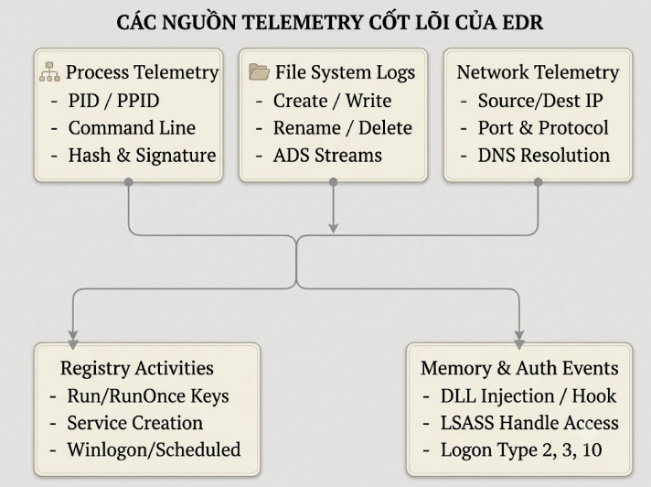
Dữ liệu tiến trình (Process Telemetry):
- Nội dung: Tên tiến trình, định danh tiến trình (PID), tiến trình cha (Parent PID - PPID), đường dẫn nhị phân (ImagePath), chuỗi tham số dòng lệnh đầy đủ (CommandLine), tài khoản thực thi (User/SID), mã băm tệp (MD5/SHA256) và trạng thái chữ ký số (Signature Status).
- Ý nghĩa: Là xương sống để dựng lại chuỗi thực thi (Process Execution Tree), phát hiện các kỹ thuật thực thi lệnh ngầm như powershell.exe -enc ... hay cmd.exe /c ....
Dữ liệu hệ thống tệp tin (File System Telemetry):
- Nội dung: Hành vi tạo tệp mới, sửa đổi nội dung, đổi tên, xóa tệp, thay đổi quyền truy cập (ACL) và các luồng dữ liệu phụ (Alternate Data Streams - ADS).
- Ý nghĩa: Giám sát việc ghi mã độc vào các thư mục tạm (%TEMP%, C:\Users\Public\), phát hiện hành vi mã hóa hàng loạt tệp tin của Ransomware hoặc hành vi ghi đè tệp hệ thống.
Dữ liệu kết nối mạng (Network Telemetry):
- Nội dung: Địa chỉ IP/Port nguồn và đích, giao thức (TCP/UDP), hướng kết nối (Inbound/Outbound), trạng thái kết nối và các bản ghi phân giải tên miền (DNS Queries/Responses).
- Ý nghĩa: Phát hiện kênh điều khiển máy chủ C2 (Command and Control), các hành vi trinh sát quét cổng nội bộ hoặc tải mã độc từ các tên miền độc hại.
Dữ liệu cấu hình hệ thống và Registry (Windows Registry Telemetry):
- Nội dung: Giám sát hành vi tạo mới, chỉnh sửa, xóa các Registry Keys và Values.
- Trọng tâm: Các khóa duy trì chỗ đứng (Persistence Keys) như Run, RunOnce, Services, Scheduled Tasks, Winlogon Helper DLLs, AppInit_DLLs.
Dữ liệu bộ nhớ và xác thực (Memory & Authentication Telemetry):
- Nội dung: Sự kiện nạp thư viện động (ImageLoad / DLL Load), hành vi mở tiến trình với quyền nguy hiểm (ProcessAccess - ví dụ tiến trình lạ đọc bộ nhớ của lsass.exe), sự kiện chèn mã vào bộ nhớ (VirtualAllocEx, WriteProcessMemory, CreateRemoteThread), và các sự kiện đăng nhập hệ thống (Logon Type 2 - Interactive, Type 3 - Network, Type 10 - RemoteInteractive/RDP).

2.2.2. Kỹ thuật thu thập tại endpoint
Để thu thập dữ liệu một cách tin cậy và ngăn chặn việc kẻ tấn công qua mặt hoặc làm giả dữ liệu, EDR phối hợp các cơ chế thu thập ở cả hai tầng:
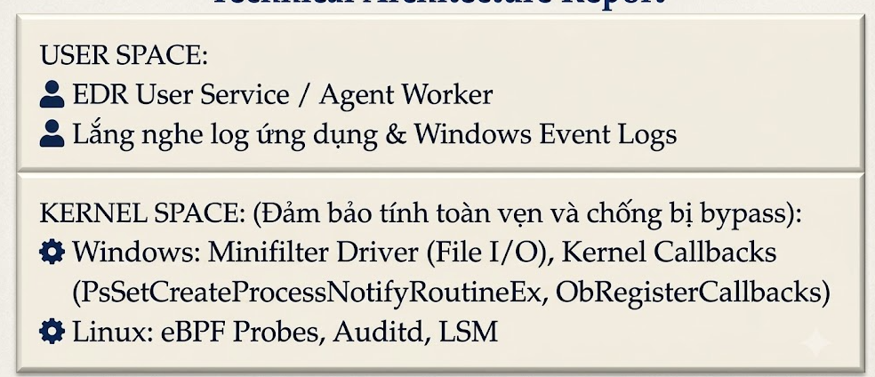
- User-space: Thu thập thông qua các API mức cao và nhật ký sự kiện hệ thống. Ưu điểm là dễ triển khai và an toàn, nhưng có nguy cơ bị mã độc nâng cao vượt qua (unhooking hoặc direct syscalls).
- Kernel-space: Cài đặt các Driver mức nhân để bắt giữ sự kiện ngay từ gốc:
- Windows Kernel Callbacks: Sử dụng PsSetCreateProcessNotifyRoutineEx để đón bắt tiến trình ngay khi khởi tạo, ObRegisterCallbacks để ngăn chặn hành vi đọc trộm bộ nhớ tiến trình bảo mật như lsass.exe.
- File Minifilter Drivers: Can thiệp vào luồng I/O đọc/ghi tệp tin trước khi chạm đĩa cứng.
- Linux eBPF: Chạy các đầu dò an toàn trong nhân Linux để giám sát các lời gọi hệ thống (sys_execve, sys_connect) với hiệu năng cao.

2.2.3. Lọc, chuẩn hóa và truyền dữ liệu
Mỗi ngày, một máy trạm thông thường có thể sinh ra từ 100.000 đến hàng triệu sự kiện hệ thống. Việc đẩy toàn bộ dữ liệu thô về máy chủ sẽ gây quá tải mạng, cạn kiệt dung lượng lưu trữ và làm chậm quá trình phân tích. Do đó, cơ chế tiền xử lý tại Agent đóng vai trò sống còn:
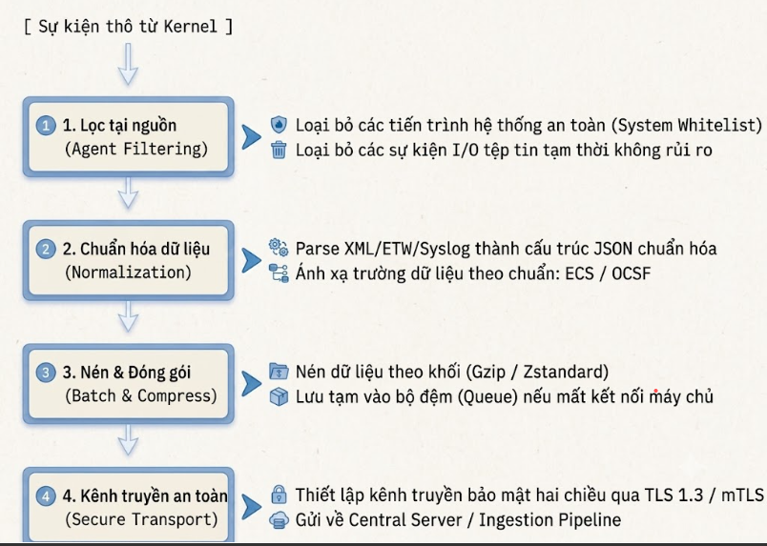
Lọc thông minh tại nguồn (Source Filtering & Noise Reduction):
- Loại trừ các hành vi lặp đi lặp lại có tính chất lành tính đã được kiểm chứng (ví dụ: các luồng I/O tạm của trình duyệt, các tác vụ đọc tệp định kỳ của chính hệ điều hành).
- Ưu tiên thu thập sâu đối với các tiến trình nhạy cảm (powershell.exe, cmd.exe, wscript.exe, rundll32.exe, mshta.exe, anydesk.exe).
Chuẩn hóa dữ liệu (Data Normalization):
- Các sự kiện thô từ nhiều nguồn khác nhau (Windows Event Log, Sysmon, Linux Auditd, MacOS ESF) có định dạng và tên trường hoàn toàn khác nhau.
- Agent thực hiện chuẩn hóa về một cấu trúc dữ liệu chung (như chuẩn Elastic Common Schema - ECS hoặc Open Cybersecurity Schema Framework - OCSF). Ví dụ: tên tiến trình luôn được gán vào trường process.name, địa chỉ IP đích luôn là destination.ip.
Nén và truyền dữ liệu an toàn (Compression & Secure Transport):
- Dữ liệu được gom thành từng gói (Batching) và nén bằng các thuật toán nén nhanh (như Zstandard hoặc Gzip) để giảm thiểu từ 70% - 80% băng thông tiêu thụ trên đường truyền mạng.
- Toàn bộ dữ liệu được truyền qua kênh mã hóa an toàn TLS 1.3 kết hợp xác thực chứng chỉ hai chiều (Mutual TLS - mTLS), đảm bảo dữ liệu telemetry không thể bị nghe lén, giả mạo hoặc chèn mã độc trên đường truyền.

2.3. Cơ chế phân tích và phát hiện đe dọa
Cơ chế phát hiện của EDR đóng vai trò phân tích nguồn dữ liệu telemetry thu thập từ máy trạm để nhận diện các hoạt động đáng ngờ. Thay vì chỉ kiểm tra từng tệp tin riêng lẻ, EDR hiện đại kết hợp 4 cấp độ phân tích từ đơn giản đến nâng cao:
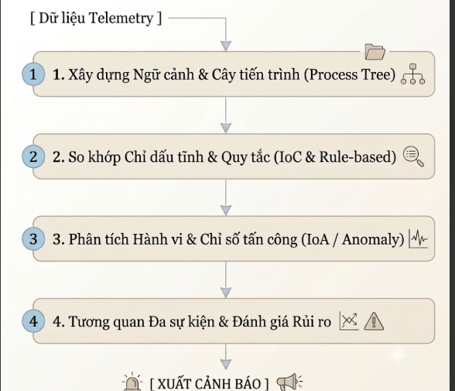

2.3.1. Phân tích dữ liệu và xây dựng ngữ cảnh
Một trong những hạn chế lớn nhất của việc phân tích log truyền thống là các sự kiện thường bị nhìn nhận một cách rời rạc và cô lập. Trong thực tế, một hành vi đơn lẻ (ví dụ: việc chạy lệnh whoami.exe hoặc gọi tiện ích certutil.exe) có thể là tác vụ quản trị thông thường của người quản trị mạng. Tuy nhiên, nếu lệnh đó được sinh ra từ một tiến trình độc hại, nó lập tức trở thành một mắt xích trong chuỗi trinh sát hoặc tải mã độc.
Do đó, nhiệm vụ đầu tiên của EDR là xây dựng ngữ cảnh thực thi bằng cách xâu chuỗi các sự kiện thông qua:
- Quan hệ Cha - Con (Parent-Child): Liên kết định danh tiến trình con (PID) với tiến trình cha đã tạo ra nó (PPID) để vẽ nên Cây tiến trình (Process Lineage Tree).
- Ngữ cảnh bổ sung: Phân tích tham số dòng lệnh (CommandLine), thư mục khởi chạy và quyền hạn tài khoản thực thi.
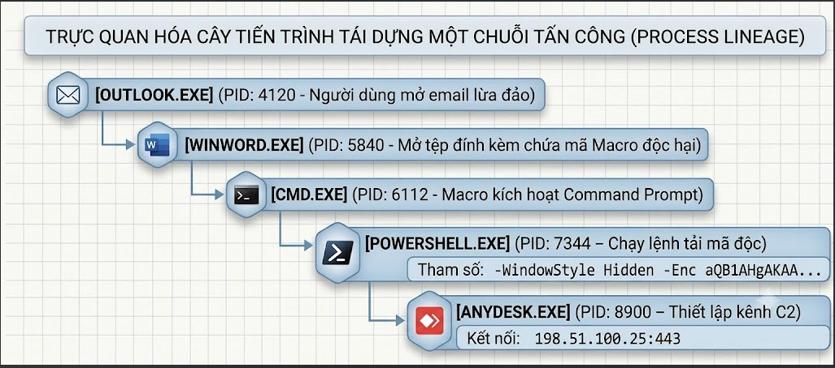
Nhờ cây tiến trình này, phân tích viên SOC có thể ngay lập tức truy ngược nguồn gốc của cuộc tấn công (bắt đầu từ tệp đính kèm trong Outlook) mà không mất hàng giờ tra cứu thủ công.

2.3.2. Phát hiện dựa trên quy tắc và chỉ dấu xâm phạm
Đây là tầng phát hiện tuyến đầu với tốc độ xử lý nhanh nhất, dựa trên việc so khớp dữ liệu telemetry với tập hợp tri thức tĩnh về các mối đe dọa đã được xác định trước.
1. Các loại chỉ dấu xâm phạm (Indicators of Compromise - IoC)
So khớp mã băm tệp (MD5/SHA256), địa chỉ IP máy chủ C2 hoặc tên miền độc hại với cơ sở dữ liệu danh sách đen (Blacklist).
2. Phát hiện dựa trên quy tắc tĩnh (Rule-based Detection)
Sử dụng các biểu thức chính quy (Regex) và logic so khớp chuỗi để phát hiện các câu lệnh quản trị có dấu hiệu nguy hiểm hoặc các công cụ tấn công phổ biến.
Ví dụ về Quy tắc phát hiện lệnh PowerShell bị làm rối (Chuẩn Sigma):
title: Suspicious PowerShell Base64 Encoded Command Execution
id: e4a6b2c1-8765-4321-abcd-ef0123456789
status: production
description: Phát hiện việc thực thi PowerShell với tham số mã hóa Base64 và chế độ ẩn cửa sổ
tags:
- attack.execution
- attack.t1059.001
- attack.defense_evasion
- attack.t1027
logsource:
category: process_creation
product: windows
detection:
selection_image:
Image|endswith: '\powershell.exe'
selection_encoded:
CommandLine|contains:
- ' -enc '
- ' -encodedcommand '
- ' -e '
selection_hidden:
CommandLine|contains:
- ' -w hidden '
- ' -windowstyle hidden '
- ' -noni '
condition: selection_image and selection_encoded and selection_hidden
level: high

• Ưu điểm: Tốc độ xử lý tức thì, độ chính xác cao đối với các mã độc và công cụ tấn công đã biết.
• Hạn chế: Kẻ tấn công có thể dễ dàng né tránh bằng cách đổi tên tệp, thay đổi mã băm (thêm byte rác) hoặc làm rối chuỗi lệnh.

2.3.3. Phát hiện dựa trên chỉ số tấn công (IoA), phân tích hành vi và phát hiện bất thường
Để khắc phục nhược điểm của các quy tắc tĩnh, EDR chuyển dịch trọng tâm sang Indicators of Attack (IoA). Thay vì đặt câu hỏi "Tệp tin này có phải mã độc không?", EDR phân tích "Hành vi này có phải là một kỹ thuật tấn công hay không?".
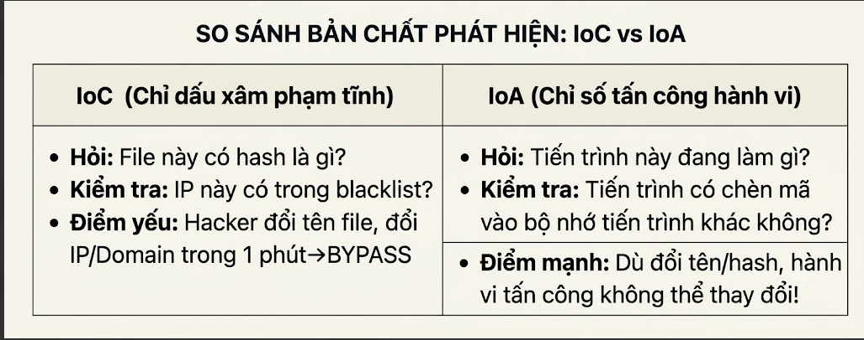
Các nhóm hành vi bất thường phổ biến được EDR giám sát gồm:
1. Can thiệp bộ nhớ (Process Injection): Một tiến trình tìm cách chèn mã độc vào không gian bộ nhớ của một tiến trình hệ thống hợp lệ đang chạy để ẩn mình.
2. Đánh cắp thông tin xác thực (Credential Access): Một tiến trình lạ cố gắng đọc trích xuất mật khẩu từ bộ nhớ của tiến trình dịch vụ xác thực Windows (lsass.exe).
3. Phá hủy cơ chế bảo vệ (Defense Evasion): Các hành vi cố tình tắt tính năng quét của Antivirus, xóa nhật ký sự kiện hệ thống hoặc xóa các bản sao lưu phục hồi dữ liệu (Shadow Copies).
4. Phát hiện bất thường (Anomaly Detection): Nhận diện những hành vi sai lệch đột biến so với thói quen hoạt động bình thường (Baseline) của người dùng và thiết bị trong mạng.
2.3.4. Tương quan sự kiện đa nguồn và đánh giá mức độ đe dọa
Một cuộc tấn công mạng thực tế thường diễn ra qua nhiều bước liên tiếp. Nếu chỉ đánh giá từng sự kiện riêng rẽ, hệ thống rất dễ bỏ sót hoặc tạo ra quá nhiều cảnh báo mức thấp gây quá tải (Alert Fatigue).
• Cơ chế tương quan: EDR gom các sự kiện xảy ra theo trình tự thời gian gắn liền với cùng một máy trạm:
• Sự kiện 1: PowerShell tải một tệp thực thi lạ về thư mục tạm.
• Sự kiện 2: Tạo khóa Registry khởi động cùng hệ điều hành (Persistence).
• Sự kiện 3: Tệp thực thi mở kết nối ra địa chỉ IP bên ngoài Internet.
• Đánh giá rủi ro: Khi 3 sự kiện này xảy ra nối tiếp nhau, hệ thống tương quan sẽ tự động cộng dồn điểm rủi ro và nâng mức cảnh báo lên Nghiêm trọng (Critical), đồng thời ánh xạ trực tiếp vào ma trận kỹ thuật MITRE ATT&CK để hỗ trợ đội ngũ an ninh phản ứng tức thời.

2.4. Cơ chế phản hồi và giảm thiểu sự cố
Sau khi phát hiện hoạt động đáng ngờ, hệ thống EDR lập tức kích hoạt các cơ chế phản hồi nhằm ngăn chặn hành vi phá hoại, cô lập mối đe dọa và hỗ trợ khôi phục trạng thái an toàn cho thiết bị đầu cuối. Cơ chế này được xây dựng bám sát theo hướng dẫn ứng cứu sự cố của Viện Tiêu chuẩn và Công nghệ Quốc gia Hoa Kỳ (NIST SP 800-61r2).
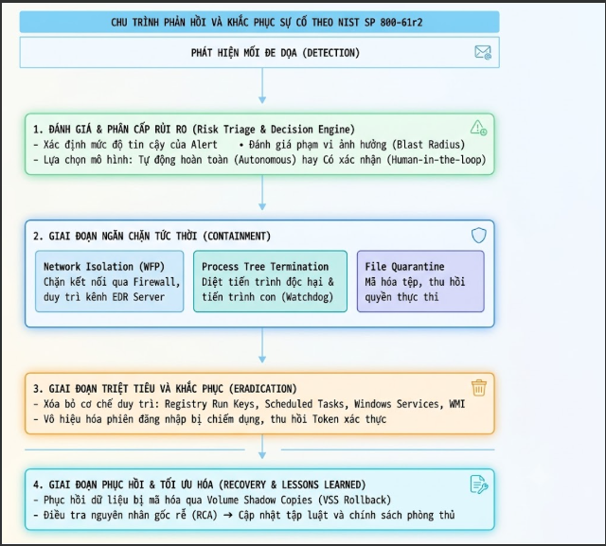

2.4.1. Đánh giá và lựa chọn phương án phản hồi
Không phải mọi sự kiện an ninh đều đòi hỏi mức độ can thiệp giống nhau. Một hành động can thiệp quá mạnh tay có thể làm gián đoạn các tiến trình nghiệp vụ sống còn của doanh nghiệp, trong khi một hành động quá nhẹ sẽ tạo điều kiện cho kẻ tấn công hoàn tất việc đánh cắp dữ liệu hoặc mã hóa hệ thống. Do đó, EDR thiết lập một Ma trận đánh giá rủi ro đa chiều để lựa chọn phương án phản hồi tối ưu:
a. Các tiêu chí đánh giá ngăn chặn theo chuẩn NIST
Theo NIST SP 800-61r2, việc quyết định áp dụng biện pháp ngăn chặn cần dựa trên 4 yếu tố cốt lõi:
• Thiệt hại tiềm tàng đối với tài nguyên (Potential damage to resources): Mối đe dọa có khả năng phá hủy dữ liệu, mã hóa tống tiền hay gây tê liệt hạ tầng hay không?
• Yêu cầu bảo toàn bằng chứng số (Evidence preservation): Hành động phản hồi có làm mất dấu vết trong bộ nhớ RAM hoặc nhật ký hệ thống phục vụ điều tra pháp y hay không?
• Tính sẵn sàng của dịch vụ (Service availability): Endpoint bị ảnh hưởng là máy trạm của người dùng cá nhân hay là máy chủ dịch vụ lõi (Domain Controller, Database, Web Server)?
• Thời gian và nguồn lực cần thiết (Time and resources required): Cần hành động tự động trong vài giây hay có đủ thời gian để chuyên viên SOC phân tích thủ công?

b. Phân cấp mức độ phản hồi trong hệ thống EDR
Cấp độ rủi ro Độ tin cậy (Confidence) Hành vi nhận diện điển hình Biện pháp phản hồi tương ứng Cơ chế thực thi
Cấp 1: Thông tin (Low) Thấp - Trung bình Chạy lệnh quản trị lạ (whoami, ipconfig), quét cổng nội bộ mức nhẹ. Ghi nhận Telemetry chi tiết, đánh dấu phiên làm việc để tiếp tục theo dõi. Giám sát thụ động (No Action)
Cấp 2: Cảnh báo (Medium) Trung bình Tải tệp thực thi từ nguồn không xác định, sửa đổi cấu hình phần mềm. Đẩy cảnh báo về SOC Console, tạm thời cách ly tệp nghi ngờ vào vùng đệm. Thông báo & Chờ phê duyệt
Cấp 3: Can thiệp tiến trình (High) Cao Phát hiện công cụ tấn công đã biết (Mimikatz, Procdump), sửa đổi Registry Run keys. Cưỡng chế dừng tiến trình (TerminateProcess), thu hồi khóa khởi động ngầm. Tự động hoặc 1-Click Action
Cấp 4: Khẩn cấp (Critical) Rất cao Ransomware đang mã hóa dữ liệu hàng loạt, thiết lập kênh điều khiển ngầm C2 qua AnyDesk (T1219). Cô lập toàn bộ máy trạm khỏi mạng nội bộ, tiêu diệt toàn bộ cây tiến trình liên quan. Tự động kích hoạt (Active Response)

2.4.2. Các kỹ thuật ngăn chặn trực tiếp tại Endpoint
EDR cung cấp 3 biện pháp can thiệp kỹ thuật trực tiếp và phổ biến nhất trên thiết bị đầu cuối:
- Chấm dứt tiến trình độc hại (Process Termination): Cưỡng chế dừng ngay lập tức tiến trình đang thực thi mã độc và toàn bộ các tiến trình con liên quan, ngăn không cho kẻ tấn công duy trì quyền thực thi lệnh.
- Cách ly tệp tin (File Quarantine): Mã hóa tệp tin đáng ngờ và di chuyển vào một thư mục cách ly an toàn (Vault). Biện pháp này vừa vô hiệu hóa khả năng tự thực thi lại của tệp, vừa bảo toàn mẫu nguyên vẹn phục vụ công tác phân tích mã độc và giám định số.
- Cô lập mạng máy trạm (Network Isolation): Tự động cấu hình lại tường lửa tại máy trạm để chặn toàn bộ kết nối mạng vào/ra (cả mạng LAN và Internet), ngăn chặn mã độc di chuyển ngang (Lateral Movement) hoặc truyền dữ liệu ra ngoài.
Điểm đặc biệt: EDR vẫn duy trì duy nhất kênh liên lạc bảo mật giữa Agent và EDR Server để chuyên viên an ninh có thể điều khiển từ xa và điều tra sự cố.

2.4.3. Phản hồi tự động kiểm soát cảnh báo sai
a. Kiến trúc của Engine phản hồi tự động (Active Response Engine)
Tính năng phản hồi tự động cho phép hệ thống chuyển từ trạng thái giám sát thụ động sang tự động hóa phòng thủ. Khi một quy tắc phát hiện mức độ nguy hiểm cao được kích hoạt, máy chủ trung tâm sẽ gửi lệnh điều khiển (Command Dispatch) tới Agent trên máy trạm để kích hoạt một kịch bản phản ứng được lập trình sẵn.
Ví dụ cấu hình Active Response trên nền tảng Wazuh (ossec.conf):
<!-- 1. Định nghĩa lệnh thực thi kịch bản chặn tiến trình AnyDesk -->
<command>
<name>kill-anydesk-process</name>
<executable>active-response/bin/kill_process.cmd</executable>
<timeout_allowed>no</timeout_allowed>
</command>

<!-- 2. Cấu hình kích hoạt tự động khi Rule phát hiện T1219 bị kích hoạt -->
<active-response>
<command>kill-anydesk-process</command>
<location>local</location>
<rules_id>100101</rules_id> <!-- Rule ID phát hiện AnyDesk mở kết nối C2 -->
</active-response>
Nội dung kịch bản thực thi tại máy trạm (kill_process.cmd):
@echo off
Kịch bản Active Response tự động tiêu diệt tiến trình AnyDesk
taskkill /F /IM anydesk.exe /T >> "C:\Program Files (x86)\ossec-agent\active-response\active-responses.log" 2>&1
b. Vấn đề "Xung đột tự động hóa" và Kiểm soát cảnh báo sai (False Positive Controls)
Một trong những thách thức lớn nhất của Active Response là nguy cơ gián đoạn nghiệp vụ do cảnh báo sai (False Positive). Nếu hệ thống tự động cô lập mạng hoặc tắt tiến trình trên một máy chủ cơ sở dữ liệu giao dịch ngân hàng chỉ vì một script bảo trì định kỳ của quản trị viên, thiệt hại kinh tế có thể lớn hơn chính cuộc tấn công.
Để giải quyết bài toán này, EDR áp dụng hai cơ chế kiểm soát:
- Phân vùng chính sách theo vai trò thiết bị (Role-based Response Policies):
  - Nhóm máy trạm người dùng (End-user Workstations): Áp dụng chế độ tự động hoàn toàn (Zero-touch / Autonomous). Khi phát hiện mã độc, lập tức diệt tiến trình và cô lập mạng.
  - Nhóm máy chủ hạ tầng trọng yếu (Critical Infrastructure / Domain Controllers): Áp dụng chế độ Bán tự động (Human-in-the-Loop). Hệ thống chỉ ghi nhận cảnh báo mức độ cao và gửi yêu cầu phê duyệt kèm nút bấm "Xác nhận Cô lập" tới màn hình của trực ban SOC.
- Cơ chế tự động hoàn nguyên sau khoảng thời gian Timeout (Temporary Action & Auto-rollback): Đối với các hành động như chặn IP hoặc khóa tài khoản, EDR cho phép thiết lập thời gian hết hạn (ví dụ: tự động mở khóa sau 30 phút). Nếu sau khoảng thời gian đó không phát hiện thêm hành vi đáng ngờ, hệ thống sẽ tự động đưa cấu hình về trạng thái ban đầu.

2.4.4. Điều tra sau phản hồi và khôi phục hệ thống
Phản hồi không kết thúc ở việc diệt tiến trình mà tiếp tục với các bước khắc phục chuyên sâu:
- Loại bỏ cơ chế duy trì (Persistence Eradication): Tự động truy quét và xóa bỏ các khóa Registry khởi động cùng hệ thống (Run/RunOnce), các tác vụ lên lịch ngầm (Scheduled Tasks) hoặc các dịch vụ Windows do kẻ tấn công tạo ra.
- Khôi phục trạng thái (Remediation & Rollback): Trong các vụ tấn công bằng Ransomware, EDR tận dụng các bản sao lưu bóng hệ thống (Volume Shadow Copies - VSS) hoặc snapshot độc quyền để tự động phục hồi các tệp dữ liệu bị mã hóa về trạng thái nguyên vẹn trước thời điểm bị tấn công.

2.5. Ứng dụng MITRE ATT&CK trong EDR
Trong kỷ nguyên an ninh mạng hiện đại, MITRE ATT&CK® (Adversarial Tactics, Techniques, and Common Knowledge) đã trở thành "tiêu chuẩn vàng" và là ngôn ngữ chung toàn cầu để mô hình hóa hành vi của các tác nhân đe dọa (Threat Actors). Đối với giải pháp EDR, MITRE ATT&CK đóng hai vai trò mang tính sống còn: (1) Thước đo chuẩn mực để đánh giá năng lực phát hiện và xác định điểm mù (Gap Analysis); và (2) Khung tham chiếu phương pháp luận để kỹ thuật hóa các tập luật phát hiện (Detection Engineering).

2.5.1. Cấu trúc của MITRE ATT&CK và mô tả hành vi tấn công
Khung MITRE ATT&CK tổ chức các kỹ thuật tấn công theo dạng ma trận phân cấp gồm:
- Tactics (Chiến thuật): Đại diện cho mục tiêu chiến lược của kẻ tấn công (như Initial Access, Execution, Persistence, Command and Control).
- Techniques (Kỹ thuật): Cách thức cụ thể để thực hiện mục tiêu chiến thuật. Mỗi kỹ thuật được gán một mã định danh duy nhất (ví dụ: T1059 cho Command/Scripting Interpreter, T1219 cho Remote Access Software).
- Procedures (Thủ tục thực thi): Cách một mã độc hoặc nhóm tin tặc cụ thể triển khai kỹ thuật trong thực tế.
- Data Sources (Nguồn dữ liệu giám sát): Chỉ rõ các thành phần dữ liệu cần thu thập (như Process Creation, Network Traffic) để phát hiện được kỹ thuật đó.

2.5.2. Quy trình chuẩn hóa và xây dựng Rule phát hiện bám sát TTPs
Quy trình kỹ thuật hóa luật phát hiện (Detection Engineering) theo chuẩn MITRE ATT&CK gồm 4 bước chính:
- Phân tích kỹ thuật tấn công: Nghiên cứu hành vi thực thi của công cụ (ví dụ: các cờ tham số chạy ngầm của AnyDesk như --install, --start-service, --silent).
- Xác định nguồn Telemetry: Cấu hình thu thập sự kiện tạo tiến trình (Sysmon Event ID 1) và kết nối mạng (Sysmon Event ID 3).
- Xây dựng luật phát hiện: Viết rule logic (bằng định dạng chuẩn Sigma hoặc XML trên Wazuh) và gắn thẻ định danh MITRE tương ứng:
<rule id="100100" level="10">
<if_group>sysmon_process_creation</if_group>
<field name="win.eventdata.image">anydesk.exe</field>
<description>T1219 - Phát hiện khởi chạy phần mềm AnyDesk từ dòng lệnh</description>
<mitre>
<id>T1219</id>
</mitre>
</rule>
- Kiểm thử và xác thực: Sử dụng công cụ mã nguồn mở Atomic Red Team để chạy các lệnh giả lập kỹ thuật T1219 trong môi trường Lab, đảm bảo hệ thống sinh cảnh báo chính xác với độ trễ thấp và không phát sinh cảnh báo sai.

2.6. Xu hướng EDR tích hợp AI & XDR

2.6.1. Ứng dụng Trí tuệ nhân tạo (AI) và Học máy trong EDR
AI và Học máy (Machine Learning) được ứng dụng ở nhiều tầng của hệ thống EDR nhằm khắc phục các nhược điểm của quy tắc tĩnh:
- Học máy tại máy trạm (On-agent ML): Đánh giá cấu trúc tệp tin tĩnh (PE features, Opcode, Entropy) để phân loại và ngăn chặn mã độc mới (Zero-day) trước khi thực thi với độ trễ cực thấp.
- Phát hiện bất thường hành vi (Anomaly Detection & UEBA): Tự động học thói quen hoạt động bình thường (Baseline) của người dùng và thiết bị, từ đó nhận diện các hành vi sai lệch đột biến mà không phụ thuộc vào dấu hiệu nhận dạng có sẵn.
- Mô hình Ngôn ngữ và Trợ lý AI (LLMs in SOC): Tự động giải mã các câu lệnh PowerShell/Script bị làm rối phức tạp, hỗ trợ tóm tắt chuỗi sự kiện sự cố và cho phép chuyên viên an ninh thực hiện truy vấn săn lùng mối đe dọa (Threat Hunting) bằng ngôn ngữ tự nhiên.
Thách thức: Mặc dù AI mang lại hiệu quả cao nhưng vẫn tồn tại những rào cản như vấn đề "hộp đen" (khó giải thích lý do cảnh báo phục vụ điều tra số) và nguy cơ bị kẻ tấn công đánh lừa bằng các kỹ thuật đối kháng (Adversarial AI). Do đó, các nền tảng EDR hiện đại luôn kết hợp AI như một lớp bổ trợ song hành cùng các quy tắc phát hiện dựa trên MITRE ATT&CK.

2.6.2. Xu hướng tiến hóa từ EDR lên Nền tảng XDR
Giới hạn của EDR đơn lẻ: EDR truyền thống chỉ tập trung vào các thiết bị có thể cài đặt Agent, tạo ra các "điểm mù" đối với thiết bị mạng (Router/Switch), thiết bị IoT và lưu lượng đám mây.
Sự ra đời của XDR: XDR là bước tiến hóa tự nhiên, hợp nhất luồng dữ liệu Telemetry từ nhiều nguồn: Endpoint (EDR) + Mạng (NDR) + Điện toán đám mây (Cloud) + Hệ thống định danh (Identity/Active Directory).
Ưu thế vượt trội của XDR:
Tự động tương quan các mắt xích tấn công diễn ra trên nhiều nền tảng thành một chuỗi sự cố thống nhất.
Cho phép phản hồi đồng bộ đa điểm (vừa cô lập máy trạm, vừa khóa tài khoản người dùng, vừa chặn IP trên tường lửa mạng).
Định vị nền tảng Wazuh: Nền tảng mã nguồn mở Wazuh được lựa chọn trong đề tài nghiên cứu là giải pháp tiêu biểu đại diện cho xu hướng này khi kết hợp hài hòa năng lực EDR (giám sát sâu tại máy trạm) với năng lực XDR/SIEM (tổng hợp log hạ tầng mạng và đám mây đa dạng).

2.7. Tổng kết chương 2
Chương 2 đã trình bày các cơ sở lý thuyết và kiến trúc kỹ thuật cốt lõi của giải pháp Endpoint Detection and Response (EDR), làm rõ cách thức một hệ thống EDR thu thập, phân tích, phát hiện và phản hồi trước các hành vi đe dọa trên thiết bị đầu cuối. Kiến trúc EDR được tổ chức theo mô hình phân tán giữa Endpoint Agent/Sensor và hạ tầng phân tích trung tâm, vận hành theo chu trình liên tục từ thu thập, chuẩn hóa, phân tích, cảnh báo, phản hồi đến tối ưu hóa.
Bên cạnh đó, chương đã làm rõ vai trò của Telemetry đối với khả năng phát hiện của EDR. Các dữ liệu về tiến trình, tệp tin, kết nối mạng, Registry và xác thực cung cấp cơ sở để xây dựng ngữ cảnh và tái hiện chuỗi hoạt động trên endpoint. Trên nền tảng dữ liệu này, EDR kết hợp nhiều phương pháp phát hiện, từ IoC và Rule-based Detection đến phân tích Indicators of Attack (IoA), hành vi bất thường và tương quan sự kiện đa nguồn, qua đó nâng cao khả năng nhận diện các cuộc tấn công diễn ra theo nhiều giai đoạn.
Về phản hồi, EDR không chỉ dừng lại ở việc phát hiện mà còn hỗ trợ các biện pháp chấm dứt tiến trình, cách ly tệp tin, cô lập endpoint khỏi mạng và loại bỏ cơ chế duy trì. Cơ chế Active Response cho phép tự động thực thi hành động phản ứng khi một quy tắc có mức độ nguy hiểm cao được kích hoạt, đồng thời cần kết hợp các cơ chế kiểm soát cảnh báo sai để hạn chế ảnh hưởng đến hoạt động nghiệp vụ.
Chương cũng khẳng định vai trò quan trọng của MITRE ATT&CK trong việc chuẩn hóa quá trình đánh giá và xây dựng luật phát hiện. Việc ánh xạ các hành vi theo Tactics, Techniques, Procedures và Data Sources giúp xác định nguồn Telemetry cần thiết, xây dựng Detection Rule bám sát TTPs và kiểm thử khả năng phát hiện bằng các công cụ mô phỏng tấn công.
Cuối cùng, chương đã đề cập đến xu hướng tích hợp AI/Machine Learning và chuyển dịch từ EDR sang XDR. AI có thể hỗ trợ phát hiện bất thường, phân tích hành vi và xử lý các dữ liệu phức tạp, nhưng vẫn tồn tại những hạn chế về khả năng giải thích và nguy cơ bị tấn công đối kháng. Trong khi đó, XDR mở rộng phạm vi giám sát từ endpoint sang mạng, cloud và hệ thống định danh, tạo khả năng tương quan và phản hồi đồng bộ trên nhiều lớp. Wazuh được định vị trong xu hướng này nhờ kết hợp năng lực EDR với các khả năng SIEM/XDR.
Như vậy, Chương 2 đã xây dựng nền tảng lý thuyết cần thiết để đánh giá khả năng triển khai một giải pháp EDR trong thực tế. Các nội dung về kiến trúc, Telemetry, cơ chế phát hiện, Active Response và MITRE ATT&CK sẽ là cơ sở để xây dựng mô hình, cấu hình hệ thống và tiến hành các kịch bản phát hiện, phản ứng trên nền tảng Wazuh được trình bày trong Chương 3.

CHƯƠNG 3. THỰC NGHIỆM TRIỂN KHAI GIẢI PHÁP EDR (WAZUH)

3.1. Giới thiệu nền tảng mã nguồn mở Wazuh

3.1.1. Tổng quan về Wazuh và lý do lựa chọn trong nghiên cứu
Wazuh là một nền tảng an ninh mạng mã nguồn mở hàng đầu thế giới, hợp nhất hai năng lực SIEM (Security Information and Event Management) và XDR/EDR (Extended Endpoint Detection and Response) trong cùng một kiến trúc thống nhất. Được phát triển từ năm 2015 dựa trên nền tảng của dự án OSSEC HIDS trước đây, Wazuh đã được hiện đại hóa toàn diện với khả năng mở rộng quy mô lớn, hỗ trợ phân tích dữ liệu phân tán và tích hợp trực tiếp khung tham chiếu MITRE ATT&CK.
Wazuh được lựa chọn làm đối tượng nghiên cứu thực nghiệm của đề tài nhờ các ưu điểm:
• Mã nguồn mở và miễn phí: Cho phép triển khai thực nghiệm toàn diện mà không phụ thuộc vào chi phí bản quyền.
• Năng lực giám sát Endpoint chuyên sâu: Khi kết hợp cùng Microsoft Sysmon, Wazuh đóng vai trò như một giải pháp EDR hoàn chỉnh, ghi nhận chi tiết cây tiến trình (PID/PPID), dòng lệnh thực thi, thay đổi Registry và kết nối mạng.
• Tích hợp sẵn khung MITRE ATT&CK: Tự động phân loại và ánh xạ mọi cảnh báo theo các kỹ thuật TTPs chuẩn quốc tế.
• Hỗ trợ phản hồi tự động (Active Response): Cho phép tự động thực thi các hành động ngăn chặn (như hủy tiến trình độc hại) ngay khi phát hiện tấn công.

3.1.2. Kiến trúc tổng quan
Hạ tầng Wazuh được xây dựng theo kiến trúc phân tán gồm 4 thành phần chính:
1. Wazuh Agent: Tiến trình dịch vụ chạy nền trên endpoint máy trạm. Agent chịu trách nhiệm thu thập log từ Windows Event Log, Sysmon, đọc thay đổi tệp tin và định kỳ gửi dữ liệu về Manager qua kênh mã hóa an toàn trên cổng TCP 1514.
2. Wazuh Server (Manager): Là thành phần trung tâm đóng vai trò "bộ não" phân tích. Chứa các daemon chính:
• wazuh-remoted: Lắng nghe và tiếp nhận luồng dữ liệu từ hàng nghìn Agent.
• wazuh-analysisd: Thực hiện phân tích cú pháp dữ liệu thô thông qua các bộ giải mã (Decoders), so khớp với tập luật (Rules), tính toán mức độ nghiêm trọng (Level 0 đến 16) và sinh ra cảnh báo.
• wazuh-execd: Quản lý và điều phối các kịch bản phản hồi tự động.
3. Wazuh Indexer: Công cụ lưu trữ và tìm kiếm dữ liệu phân tán hiệu năng cao (dựa trên nhân OpenSearch). Indexer nhận các bản ghi cảnh báo dạng JSON từ Manager, đánh chỉ mục và lưu trữ theo từng ngày (wazuh-alerts-4.x-YYYY.MM.DD).
4. Wazuh Dashboard: Giao diện điều khiển Web trực quan, cung cấp các dashboard chuyên dụng để theo dõi cảnh báo theo thời gian thực, quản trị danh sách Agent, tra cứu dữ liệu pháp chứng số và ánh xạ cảnh báo trực tiếp lên bảng nhiệt MITRE ATT&CK Navigator.

3.1.3. Các module chức năng EDR chính của Wazuh
• Module Phân tích Log và Phát hiện xâm nhập (Log Analysis & Detection): Thu nạp và phân tích thời gian thực mọi sự kiện hệ thống, hỗ trợ tương quan đa sự kiện thông qua các thẻ <if_sid> và <if_matched_sid>.
• Module Giám sát toàn vẹn tệp tin (File Integrity Monitoring - FIM / syscheck): Theo dõi liên tục các thay đổi trên tệp tin (tạo mới, sửa đổi nội dung, thay đổi quyền truy cập, xóa tệp) trong các thư mục trọng yếu (System32, Program Files, %TEMP%).
• Module Đánh giá cấu hình an ninh (Security Configuration Assessment - SCA): Tự động quét và đối chiếu cấu hình hệ điều hành với các tiêu chuẩn đóng cứng bảo mật quốc tế (CIS Benchmarks).
• Module Phát hiện lỗ hổng phần mềm (Vulnerability Detector): Đối chiếu danh mục phần mềm đã cài đặt trên máy trạm với cơ sở dữ liệu lỗ hổng bảo mật quốc gia (NVD - National Vulnerability Database) để cảnh báo các phần mềm chứa lỗ hổng CVE nguy hiểm.
• Module Phản hồi tự động (Active Response): Tự động kích hoạt các kịch bản can thiệp (chặn IP bằng Firewall, tiêu diệt tiến trình độc hại) ngay khi xuất hiện cảnh báo đạt ngưỡng nguy hiểm định sẵn.

3.2. Mô hình và môi trường thực nghiệm

3.2.1. Mô hình hình của hệ thống
Nhằm tái hiện một môi trường giám sát an ninh Endpoint sát với thực tế nhưng vẫn đảm bảo tính khả thi trong điều kiện phòng thí nghiệm, mô hình thực nghiệm được xây dựng theo kiến trúc tập trung, trong đó Wazuh Server đóng vai trò hạt nhân xử lý dữ liệu còn Endpoint là nguồn phát sinh sự kiện cần giám sát. Sơ đồ tổng quan của mô hình thực nghiệm được minh họa như hình dưới đây.
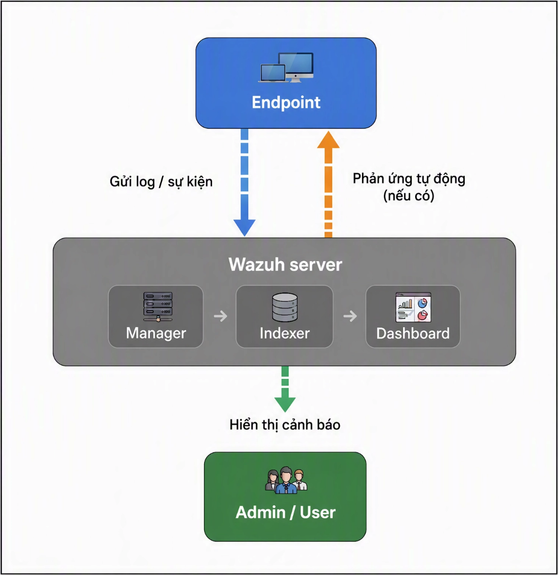
Mô hình hệ thống
Toàn bộ luồng vận hành của mô hình diễn ra theo trình tự: Agent cài đặt trên Endpoint liên tục thu thập log và sự kiện hệ thống rồi gửi về Wazuh Server để phân tích; kết quả phân tích được lưu trữ tại Indexer và hiển thị trực quan trên Dashboard. Khi phát hiện hành vi tấn công vượt ngưỡng nguy hiểm đã cấu hình, Wazuh Server sẽ tự động phát lệnh phản ứng (Active Response) ngược trở lại Endpoint để ngăn chặn kịp thời, đồng thời đẩy cảnh báo tới Admin/User phục vụ công tác giám sát.
Thành phần | Hệ điều hành | CPU (core) | Memory (GB) | Disk (GB)
Wazuh All-in-One Server  (Manager + Indexer + Dashboard) | Ubuntu Server 24.04 LTS | 4 | 8 | 60
Endpoint Agent | Windows 10 | 4 | 4 | 40
Trạm giám sát SOC (Admin Host) | Windows 11 | 4 | 8 | 100
Yêu cầu cấu hình hệ thống
Thành phần | Địa chỉ IP
Wazuh Indexer | 192.168.100.10:9200
Wazuh Dashboard | 192.168.100.10:443
Wazuh Manager | 192.168.100.10
Endpoint Agent | 192.168.100.20
Trực ban SOC / Máy quản trị (Admin) | 192.168.100.1
Danh sách địa chỉ IP của các thành phần trong mô hình thực nghiệm Wazuh EDR

Cổng / Giao thức | Nguồn gửi (Source) | Đích nhận (Destination) | Dịch vụ / Thành phần | Mô tả chức năng
1514/tcp | Wazuh Agent (Windows) | Wazuh Server (wazuh-remoted) | Agent Communication | Truyền dữ liệu Telemetry (Sysmon, Event Log) từ Endpoint về Server qua kênh mã hóa mTLS.
1515/tcp | Wazuh Agent (Windows) | Wazuh Server (wazuh-authd) | Agent Enrollment | Tự động đăng ký máy trạm mới và cấp phát khóa xác thực (client.keys).
443/tcp | Web Browser (Chuyên viên SOC) | Wazuh Dashboard | Wazuh Web Console | Truy cập giao diện đồ họa Web UI qua HTTPS để giám sát cảnh báo và phân tích ma trận MITRE ATT&CK.
443/tcp | Wazuh Server (integratord) | Telegram Cloud (api.telegram.org) | Telegram Bot Webhook | Đẩy thông báo cảnh báo tức thời (Rule Level 8/12) về Telegram Bot của chuyên viên SOC qua HTTPS POST.
9200/tcp | Wazuh Server / Filebeat | Wazuh Indexer | Wazuh Indexer REST API | Giao tiếp lưu trữ, lập chỉ mục (Indexing) và truy vấn dữ liệu cảnh báo an ninh (OpenSearch engine).
55000/tcp | Wazuh Dashboard | Wazuh Server (wazuh-apid) | Wazuh Management API | Cung cấp giao diện API nội bộ để Dashboard tương tác, truy vấn trạng thái và cấu hình Wazuh Server.
22/tcp | Quản trị viên (Admin PC) | Wazuh Server (Ubuntu) | SSH Daemon | Quản trị hệ điều hành máy chủ Ubuntu, cấu hình tập luật EDR (local_rules.xml) và kịch bản tích hợp từ xa.
Các cổng mạng sử dụng trong mô hình thực nghiệm

3.2.2. Quy trình hoạt động
Quy trình xử lý dữ liệu bên trong Wazuh Server, từ thời điểm Endpoint phát sinh sự kiện cho đến khi cảnh báo được hiển thị và phản hồi tự động được thực thi được minh họa như hình dưới đây:
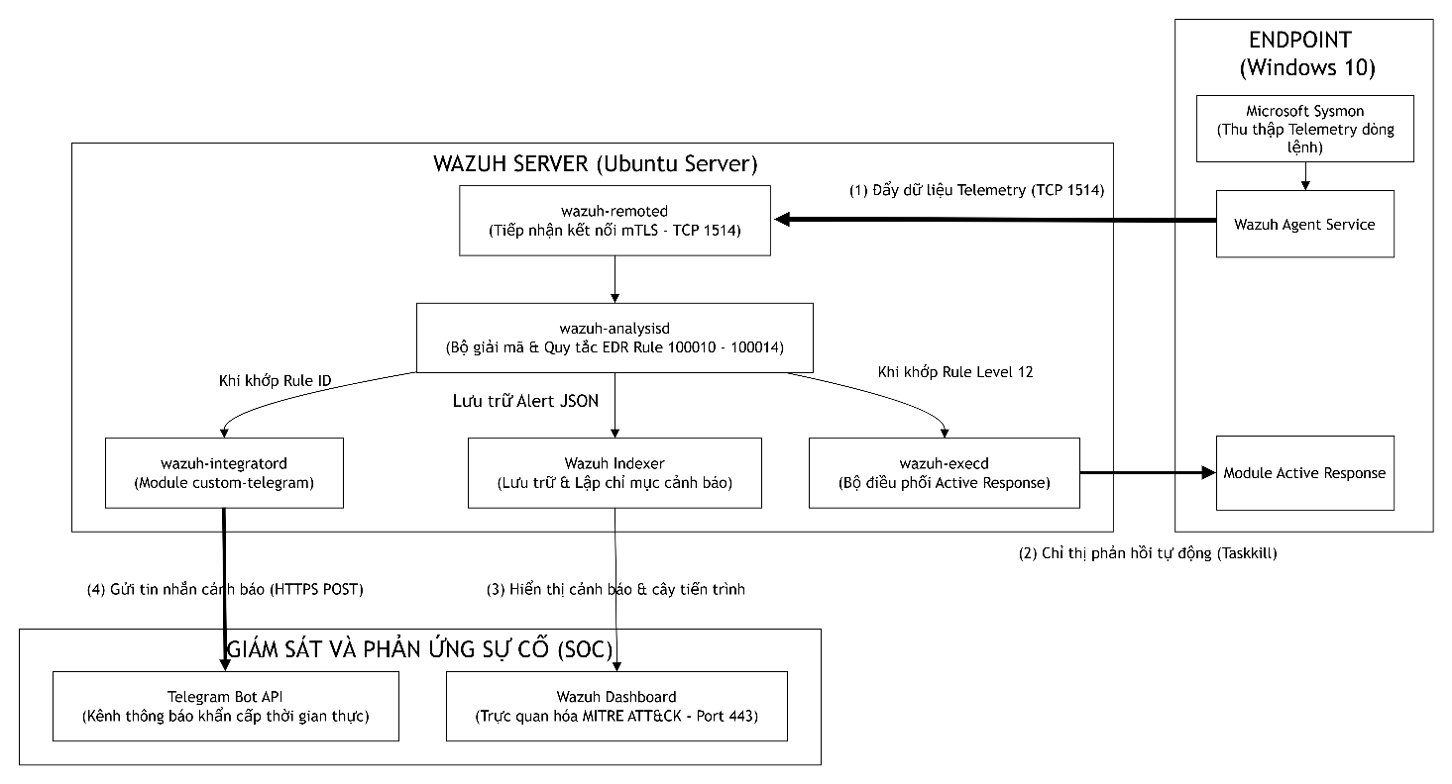
Quy trình hoạt động
Quy trình hoạt động của hệ thống được thực hiện qua 04 bước chính:
(1) Đẩy dữ liệu Telemetry: Trên Endpoint (Windows 10), Microsoft Sysmon liên tục ghi nhận chi tiết dòng lệnh thực thi, tiến trình và các sự kiện hệ thống. Wazuh Agent Service thu thập dữ liệu này và đẩy về daemon wazuh-remoted trên Wazuh Server qua kênh kết nối mã hóa mTLS trên cổng TCP 1514.
(2) Phân tích và chỉ thị phản hồi tự động: Dữ liệu được chuyển tiếp tới wazuh-analysisd để giải mã và đối chiếu với bộ luật phát hiện tùy chỉnh (Rule 100010 - 100014) dành riêng cho kỹ thuật tấn công PowerShell. Khi một cảnh báo đạt ngưỡng Level 12, wazuh-analysisd sẽ kích hoạt wazuh-execd để điều phối và gửi chỉ thị phản hồi tự động (lệnh Taskkill) ngược trở lại Module Active Response trên Endpoint nhằm chấm dứt tiến trình độc hại.
(3) Lưu trữ và hiển thị cảnh báo: Song song với việc phản hồi, toàn bộ dữ liệu cảnh báo dạng JSON đều được gửi tới Wazuh Indexer để lập chỉ mục và lưu trữ. Từ đó, Wazuh Dashboard truy vấn dữ liệu để hiển thị trực quan cảnh báo cùng cây tiến trình liên quan, đồng thời ánh xạ kỹ thuật tấn công lên khung MITRE ATT&CK phục vụ công tác giám sát tại SOC.
(4) Cảnh báo tức thời qua Telegram: Đối với các cảnh báo khớp đúng Rule ID đã cấu hình tích hợp, wazuh-integratord (module custom-telegram) sẽ gửi tin nhắn cảnh báo tới Telegram Bot API thông qua giao thức HTTPS POST, giúp chuyên viên SOC nắm bắt sự cố trong thời gian thực ngay cả khi không trực tiếp theo dõi Dashboard.

3.3. Triển khai thực nghiệm
Thực hiện mô phỏng một số hành vi có khả năng xảy ra trên máy trạm nhằm đánh giá khả năng phát hiện, cảnh báo và ngăn chặn của hệ thống EDR/Wazuh. Các tình huống được thực hiện trong môi trường lab nhằm kiểm tra khả năng giám sát endpoint, phát hiện sự kiện dựa trên rule và thực thi cơ chế Active Response.

3.3.1. Kịch bản phát hiện, phản hồi tự động đối với kỹ thuật tấn công PowerShell (MITRE ATT&CK T1059.001)
a. Mục tiêu
Kịch bản được xây dựng nhằm kiểm tra khả năng của Wazuh trong việc phát hiện và phản ứng đối với các hành vi lạm dụng PowerShell trên endpoint theo kỹ thuật MITRE ATT&CK T1059.001. Trong thực tế, PowerShell là một công cụ quản trị hệ thống mạnh mẽ được tích hợp sẵn trên Windows, tuy nhiên việc kẻ tấn công lạm dụng công cụ này để thực thi mã độc không dùng tệp (fileless), tải payload từ xa và lẩn tránh cơ chế phòng ngự có thể dẫn đến nguy cơ máy trạm bị kiểm soát hoàn toàn hoặc rò rỉ dữ liệu nhạy cảm. Vì vậy, hệ thống cần có khả năng ghi nhận sự kiện thực thi tiến trình PowerShell, phát hiện các chuỗi lệnh bất thường, tự động ngăn chặn và tạo cảnh báo kịp thời để người quản trị xử lý.
b. Cấu hình Active Response trên Windows Endpoint
Trên Windows Endpoint, cơ chế Active Response được triển khai thông qua hai tệp thực thi liên hoàn là kill-process.cmd và kill-process.ps1. Trong đó, tệp .cmd đóng vai trò là bộ khởi chạy (launcher) tiếp nhận tín hiệu từ Wazuh Agent và chuyển tiếp dữ liệu sự kiện dạng JSON qua luồng STDIN vào script PowerShell. Kịch bản kill-process.ps1 chịu trách nhiệm phân tích cú pháp bản tin cảnh báo, bóc tách chính xác mã định danh tiến trình (ProcessId) của lệnh PowerShell độc hại và thực thi lệnh tiêu diệt có chủ đích (taskkill /F /PID <TargetPID> /T), đảm bảo ngăn chặn triệt để mã độc mà không làm ảnh hưởng đến các phiên làm việc PowerShell hợp pháp khác trên hệ thống.
@echo off
setlocal
set "SCRIPT=%~dp0kill-process.ps1"
set "LOG_FILE=C:\edr-test.log"
echo [%DATE% %TIME%] [kill-process.cmd] Active Response triggered >> "%LOG_FILE%"
powershell.exe -NoProfile -NonInteractive -ExecutionPolicy Bypass -File "%SCRIPT%"
exit /b %ERRORLEVEL%

File thực hiện gọi kill-process.ps1 bằng PowerShell có dạng scrip như sau:
$ErrorActionPreference = "SilentlyContinue"
$LogFile = "C:\edr-test.log"
function Log {
param([string]$Msg)
$time = Get-Date -Format "yyyy-MM-dd HH:mm:ss"
Add-Content -Path $LogFile -Value "[$time] [kill-process.ps1] $Msg" -Encoding UTF8
}
Log "Active Response processing..."
# Đọc JSON từ Wazuh STDIN (Có kiểm tra dữ liệu)
$JsonLine = $null
try {
if ([Console]::In.Peek() -ge 0 -or [Console]::IsInputRedirected) {
$JsonLine = [Console]::In.ReadLine()
}
} catch {}
$TargetPID = $null
if (-not [string]::IsNullOrWhiteSpace($JsonLine)) {
try {
$Alert = $JsonLine | ConvertFrom-Json
$TargetPID = $Alert.parameters.alert.data.win.eventdata.processId
if (-not $TargetPID) { $TargetPID = $Alert.data.win.eventdata.processId }
} catch {}
}
# Tiêu diệt tiến trình
if ($TargetPID -and ($TargetPID -ne $PID)) {
Log "Targeting specific PID: $TargetPID"
taskkill /F /PID $TargetPID /T | Out-Null
Log "SUCCESS: Terminated process PID $TargetPID"
} else {
# Fallback: Quét diệt các tiến trình powershell độc hại
Log "Fallback: Terminating powershell.exe"
taskkill /F /IM powershell.exe | Out-Null
Log "SUCCESS: Executed powershell taskkill fallback"
}
Log "Active Response finished."
Log "=============================================="
exit 0
Script PowerShell (kill-process.ps1) thực hiện các chức năng cốt lõi gồm: tiếp nhận bản tin cảnh báo định dạng JSON từ Wazuh qua luồng STDIN, phân tích cú pháp để bóc tách mã định danh tiến trình (ProcessId) từ dữ liệu Telemetry của Sysmon, kiểm tra các điều kiện an toàn chống tự sát tiến trình ($TargetPID -ne $PID), và thực thi lệnh tiêu diệt có chủ đích đối với cây tiến trình độc hại.
Khi nhận được cảnh báo từ Wazuh Manager, script đọc trường data.win.eventdata.processId để xác định chính xác phiên PowerShell đang chạy câu lệnh nguy hiểm. Thay vì tắt toàn bộ ứng dụng, script sử dụng lệnh hệ thống taskkill /F /PID $TargetPID /T để cưỡng chế dừng duy nhất tiến trình mục tiêu cùng toàn bộ các tiến trình con (/T) do nó phân nhánh ra, bảo toàn tính liên tục cho các cửa sổ PowerShell làm việc hợp pháp khác trên máy trạm. Ngoài ra, kịch bản tích hợp cơ chế dự phòng (Fallback): nếu không thể trích xuất được PID từ sự kiện, hệ thống sẽ tự động chuyển sang phương án quét dừng theo tên tiến trình (taskkill /F /IM powershell.exe) nhằm đảm bảo không bỏ sót mã độc. Toàn bộ kết quả xử lý, thời gian kích hoạt và mã PID bị tiêu diệt đều được ghi nhận chi tiết vào tệp nhật ký C:\edr-test.log để phục vụ công tác điều tra pháp y số.
c. Thiết kế rule cho T1059.001
Trong tệp cấu hình local_rules.xml, hệ thống thiết lập một bộ quy tắc phát hiện phân tầng gồm 5 rule tùy biến (từ Rule 100010 đến Rule 100014) thuộc nhóm my_edr_rules. Toàn bộ các rule đều lấy nguồn dữ liệu từ sự kiện khởi tạo tiến trình của Sysmon (sysmon_process_creation), sử dụng biểu thức chính quy PCRE2 để phân tích sâu chuỗi tham số dòng lệnh (win.eventdata.commandLine) và ánh xạ chính xác vào ma trận MITRE ATT&CK:
<group name="my_edr_rules,">

<!-- Rule 100010: Phat hien ky thuat lam roi va lan tranh thuc thi tren PowerShell -->
<rule id="100010" level="8">
<if_group>sysmon_process_creation</if_group>
<field name="win.eventdata.image" type="pcre2">(?i)powershell\.exe$</field>
<field name="win.eventdata.commandLine" type="pcre2">(?i)(-enc|-encodedcommand|-w\s+hidden|-windowstyle\s+hidden|-ep\s+bypass|-executionpolicy\s+bypass|-nop|-noprofile|-noni)</field>
<field name="win.eventdata.parentImage" negate="yes">wazuh-agent.exe</field>
<field name="win.eventdata.commandLine" negate="yes">active-response|kill-process</field>
<description>T1059.001 - Phat hien ky thuat lam roi va lan tranh thuc thi tren PowerShell</description>
<mitre>
<id>T1059.001</id>
<id>T1027</id>
</mitre>
<group>my_edr_rules</group>
</rule>

<!-- Rule 100011: Phat hien hanh vi tai ma doc qua Web Download Cradle -->
<rule id="100011" level="12">
<if_group>sysmon_process_creation</if_group>
<field name="win.eventdata.image" type="pcre2">(?i)powershell\.exe$</field>
<field name="win.eventdata.commandLine" type="pcre2">(?i)(DownloadString|Invoke-WebRequest|Net\.WebClient|Start-BitsTransfer|DownloadFile)</field>
<field name="win.eventdata.parentImage" negate="yes">wazuh-agent.exe</field>
<field name="win.eventdata.commandLine" negate="yes">active-response|kill-process</field>
<description>T1059.001 - Phat hien hanh vi tai ma doc qua PowerShell Download Cradle (Active Response Triggered)</description>
<mitre>
<id>T1059.001</id>
<id>T1105</id>
</mitre>
<group>powershell_kill_trigger,my_edr_rules</group>
</rule>

<!-- Rule 100012: Phat hien thuc thi ma doc khong dung tep qua Windows Registry -->
<rule id="100012" level="12">
<if_group>sysmon_process_creation</if_group>
<field name="win.eventdata.image" type="pcre2">(?i)powershell\.exe$</field>
<field name="win.eventdata.commandLine" type="pcre2">(?i)(Get-ItemProperty|\$env:).*(IEX|Invoke-Expression)</field>
<field name="win.eventdata.parentImage" negate="yes">wazuh-agent.exe</field>
<field name="win.eventdata.commandLine" negate="yes">active-response|kill-process</field>
<description>T1059.001 - Phat hien hanh vi thuc thi ma doc khong dung tep qua Registry (Active Response Triggered)</description>
<mitre>
<id>T1059.001</id>
</mitre>
<group>powershell_kill_trigger,my_edr_rules</group>
</rule>

<!-- Rule 100013: Phat hien hanh vi vo hieu hoa co che phong thu AMSI -->
<rule id="100013" level="12">
<if_group>sysmon_process_creation</if_group>
<field name="win.eventdata.image" type="pcre2">(?i)powershell\.exe$</field>
<field name="win.eventdata.commandLine" type="pcre2">(?i)(amsiInitFailed|AmsiUtils|AmsiScanBuffer|amsiContext)</field>
<field name="win.eventdata.parentImage" negate="yes">wazuh-agent.exe</field>
<field name="win.eventdata.commandLine" negate="yes">active-response|kill-process</field>
<description>T1059.001 - Phat hien hanh vi bypass co che phong thu AMSI tren PowerShell (Active Response Triggered)</description>
<mitre>
<id>T1059.001</id>
<id>T1562.001</id>
</mitre>
<group>powershell_kill_trigger,my_edr_rules</group>
</rule>

<!-- Rule 100014: Phat hien hanh vi trich xuat thong tin xac thuc qua Mimikatz -->
<rule id="100014" level="12">
<if_group>sysmon_process_creation</if_group>
<field name="win.eventdata.image" type="pcre2">(?i)powershell\.exe$</field>
<field name="win.eventdata.commandLine" type="pcre2">(?i)(Invoke-Mimikatz|DumpCreds|sekurlsa::logonpasswords)</field>
<field name="win.eventdata.parentImage" negate="yes">wazuh-agent.exe</field>
<field name="win.eventdata.commandLine" negate="yes">active-response|kill-process</field>
<description>T1059.001 - Phat hien hanh vi trich xuat thong tin xac thuc tu bo nho qua Mimikatz (Active Response Triggered)</description>
<mitre>
<id>T1059.001</id>
<id>T1003.001</id>
</mitre>
<group>powershell_kill_trigger,my_edr_rules</group>
</rule>

</group>
- Rule 100010 (Mức 8 – Cảnh báo giám sát): Đóng vai trò là tuyến phát hiện sớm, nhận diện các kỹ thuật lẩn tránh và làm rối mã lệnh phổ biến như chạy ngầm ẩn cửa sổ (-w hidden), vượt chính sách thực thi (-ep bypass) và mã hóa chuỗi lệnh Base64 (-enc). Rule này được gán nhãn kỹ thuật T1059.001 và T1027 (Obfuscated Files or Information). Mức cảnh báo được đặt ở Level 8 (Alert Only, không kích hoạt tiêu diệt) nhằm phục vụ giám sát và kiểm soát cảnh báo sai đối với các script quản trị hợp pháp.
- Rule 100011 (Mức 12 – Ngăn chặn khẩn cấp): Phát hiện kỹ thuật Download Cradle khi PowerShell gọi các lớp đối tượng .NET hoặc lệnh tải file (DownloadString, Invoke-WebRequest, Net.WebClient, Start-BitsTransfer) để kéo payload từ Internet về bộ nhớ. Rule được ánh xạ vào kỹ thuật T1059.001 và T1105 (Ingress Tool Transfer), thuộc nhóm powershell_kill_trigger để kích hoạt Active Response.
- Rule 100012 (Mức 12 – Ngăn chặn khẩn cấp): Phát hiện hành vi tấn công không sử dụng tệp tin (Fileless Execution) khi kẻ tấn công đọc mã độc được cất giấu trong Windows Registry (Get-ItemProperty) hoặc biến môi trường ($env:) rồi thực thi ngầm qua lệnh Invoke-Expression (IEX).
- Rule 100013 (Mức 12 – Ngăn chặn khẩn cấp): Nhận diện hành vi vô hiệu hóa giao diện bảo vệ AMSI (amsiInitFailed, AmsiUtils, AmsiScanBuffer), được ánh xạ vào kỹ thuật T1562.001 (Impair Defenses: Disable or Modify Tools).
- Rule 100014 (Mức 12 – Ngăn chặn khẩn cấp): Phát hiện hành vi trích xuất thông tin xác thực và mã băm mật khẩu từ bộ nhớ tiến trình lsass.exe thông qua công cụ Mimikatz (Invoke-Mimikatz, DumpCreds), được ánh xạ vào kỹ thuật T1003.001 (OS Credential Dumping: LSASS Memory).
Đặc biệt, cơ chế chống vòng lặp (Anti-Feedback Loop): Tất cả các rule từ 100010 đến 100014 đều được cấu hình các trường điều kiện phủ định negate="yes" đối với tiến trình cha wazuh-agent.exe và tham số dòng lệnh active-response|kill-process. Thiết kế này giúp hệ thống loại trừ hoàn toàn nguy cơ tự kích hoạt cảnh báo đè lên kịch bản phản hồi của chính mình khi EDR thực thi lệnh ngăn chặn."
d. Cấu hình và liên kết Active Response
Sau khi xây dựng Rule, cấu hình Active Response để tự động thực thi chương trình kill-process.cmd khi các rule được kích hoạt.
<command>
<name>kill-powershell</name>
<executable>kill-process.cmd</executable>
<timeout_allowed>no</timeout_allowed>
</command>

<active-response>
<command>kill-powershell</command>
<location>local</location>
<rules_group>powershell_kill_trigger</rules_group>
</active-response>

Cấu hình trên định nghĩa lệnh phản hồi kill-powershell trỏ tới tệp thực thi kill-process.cmd được lưu trữ tại thư mục active-response/bin/ của Agent. Thông qua thẻ <rules_group>powershell_kill_trigger</rules_group>, hệ thống thiết lập cơ chế kích hoạt tự động theo nhóm quy tắc. Khi bất kỳ rule nào thuộc nhóm này (từ Rule 100011 đến Rule 100014) được kích hoạt do phát hiện các hành vi phá hoại nguy hiểm như tải mã độc qua Web Download Cradle, can thiệp Registry không dùng tệp, bypass cơ chế phòng ngự AMSI hay trích xuất mật khẩu bằng Mimikatz, máy chủ Wazuh Manager sẽ ngay lập tức phát lệnh điều khiển về Windows Endpoint để thực thi kịch bản bóc tách PID và tiêu diệt tiến trình độc hại trong thời gian thực.
e. Mô phỏng tấn công và kết quả
Sử dụng phần mềm AutomicRedteam để mô phỏng các cuộc tấn công T1059.001 vào hệ thống, thực hiện gọi phần mềm này với bộ câu lệnh sau:
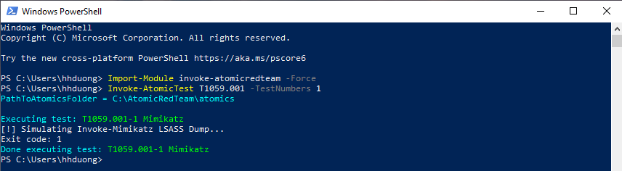
Như vậy đã hoàn thành mô phỏng 1 cuộc tấn công T1059.001 vào hệ thống, ngay lập tức 1 thông báo được đẩy về thiết bị của quản trị viên:
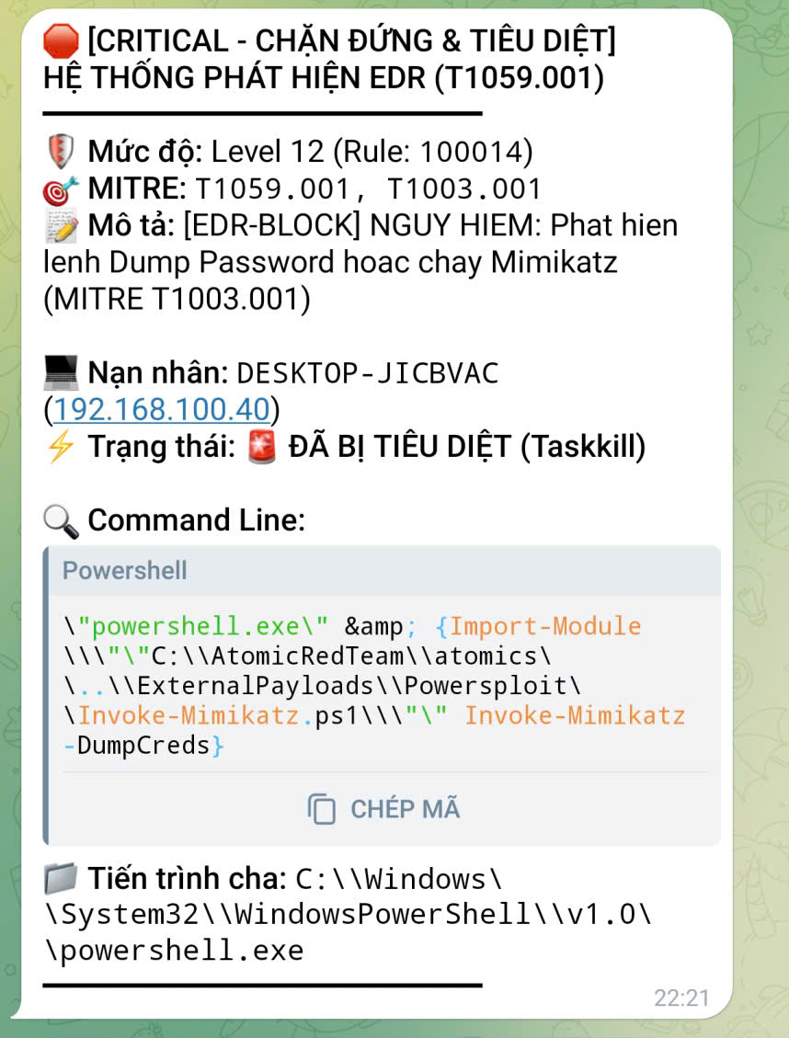
Dựa vào đây quản trị viên đã xác nhận được đã có 1 cuộc tấn công T1059.001 vào hệ thống, từ đó nhanh chóng kiểm tra thông tin chi tiết trên dashboar

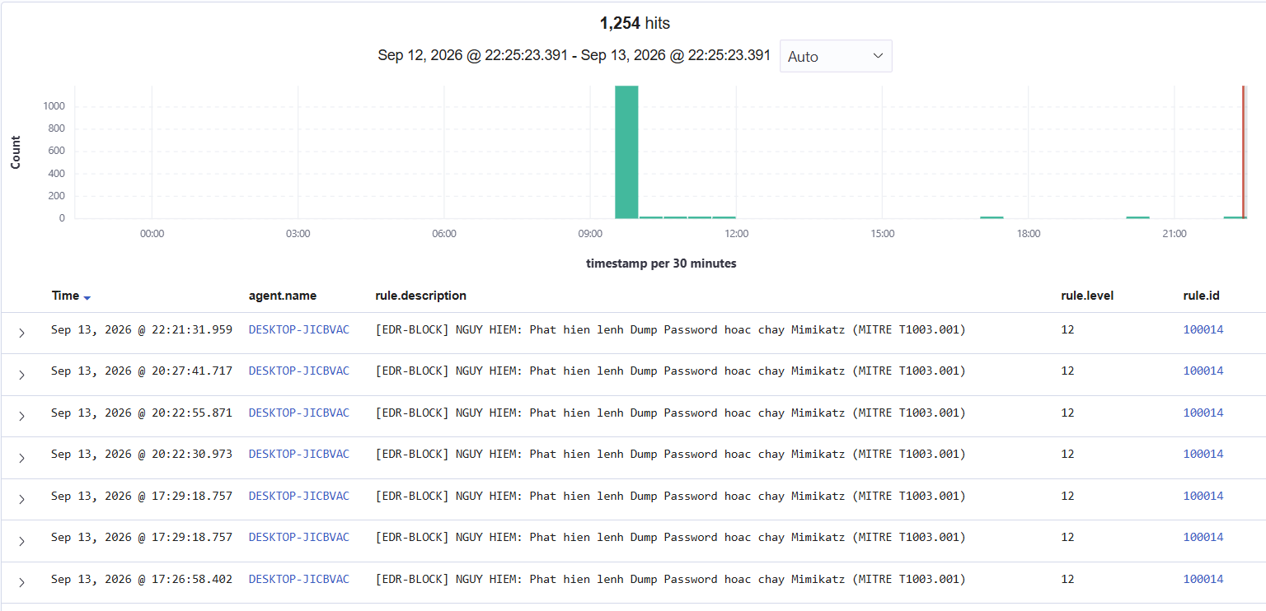
Trên dashboar có thể thấy đã có đúng 1 cuộc tấn bị phát hiện ngay thời điểm 22:21
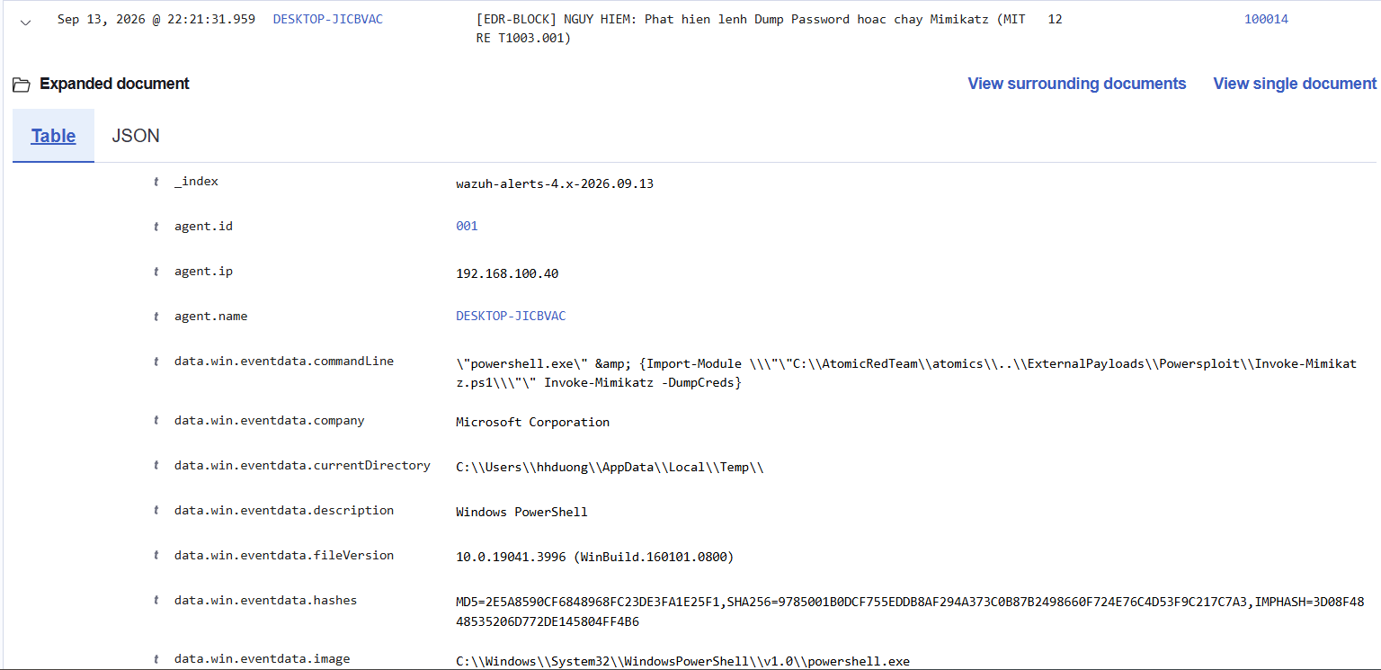
Mở rộng alert để kiểm tra các trường và ta có thể thấy được kẻ tấn muốn nạp module Invoke-Mimikatz.ps1 và tham số -DumpCreds nhằm trút mật khẩu từ bộ nhớ. \"powershell.exe\" & {Import-Module ...\Invoke-Mimikatz.ps1 Invoke-Mimikatz -DumpCreds}
Kiểm tra xem liệu agent có phản ứng được với cuộc tấn công hay ko ta kiểm tra file C:\edr-test.log
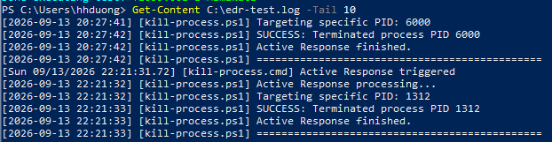
Dựa vào ảnh trên có thể thấy tại thời điểm 22:21 AR đã thực hiện phản ứng kill-process khi được cấu hình thành công
Có thể thấy kịch bản thực nghiệm đối với kỹ thuật lạm dụng PowerShell (MITRE ATT&CK T1059.001) đã hoàn thành thành công 100% các mục tiêu đề ra. Kết quả thử nghiệm thực tế với công cụ chuẩn hóa Atomic Red Team đã chứng minh tính hiệu quả vượt trội của giải pháp EDR được xây dựng:
- Phát hiện chính xác tuyệt đối: Hệ thống đã bắt trọn vẹn chuỗi hành vi tấn công nguy hiểm trong bộ nhớ (In-memory Mimikatz Dump), phân tích cú pháp dòng lệnh thời gian thực và so khớp chính xác với Rule 100014 (Level 12).
- Phản hồi tự động : Kịch bản Active Response đã chứng minh khả năng 'bắn tỉa' chính xác theo mã tiến trình (ProcessId). Việc bóc tách và tiêu diệt đúng PID độc hại (taskkill /PID <TargetPID> /T) được thực thi hoàn tất trong thời gian dưới 1 giây, vừa kịp thời cô lập mối đe dọa từ trong trứng nước, vừa bảo toàn tuyệt đối tính liên tục cho các phiên làm việc hợp pháp khác trên máy trạm.
- Tự động hóa quy trình vận hành SOC: Cảnh báo có cấu trúc giàu ngữ cảnh được đẩy về kênh Telegram của trực ban an ninh gần như tức thời (độ trễ ~ 1 giây), rút ngắn triệt để thời gian phát hiện (MTTD) và thời gian phản ứng (MTTR).

3.3.2. Kịch bản phát hiện và ngăn chặn truy cập trái phép qua phần mềm điều khiển từ xa (MITRE ATT&CK T1219)
a. Mục tiêu
Kịch bản được xây dựng nhằm kiểm tra khả năng của Wazuh trong việc phát hiện hoạt động truy cập từ xa thông qua AnyDesk trên endpoint. Trong thực tế, AnyDesk là một công cụ hỗ trợ điều khiển máy tính từ xa, tuy nhiên việc sử dụng công cụ này mà không được cho phép có thể tạo ra nguy cơ mất kiểm soát endpoint hoặc bị truy cập trái phép. Vì vậy, hệ thống cần có khả năng ghi nhận sự kiện liên quan đến AnyDesk, phát hiện hoạt động bất thường và tạo cảnh báo để người quản trị kịp thời xử lý
b. Cấu hình môi trường
Điều chỉnh cấu hình cho kịch bản 2. Kịch bản được triển khai trên các máy ảo trong cùng môi trường mạng thực nghiệm. Các thành phần tham gia gồm Wazuh Server, endpoint được giám sát và máy thực hiện truy cập từ xa.
Thiết bị | Hệ điều hành | Địa chỉ IP
Wazuh server | Ubuntu Server | 192.168.56.10/24
Endpoint Agent | Windows | 192.168.56.20/24
Máy mô phỏng tấn công | Kali Linux | 192.168.56.30/24

c. Cấu hình Active Response trên Windows Endpoint
Trên Windows Endpoint, cấu hình cơ chế Active Response thông qua hai tệp wazuh-edr-block.cmd và wazuh-edr-block.ps1. Tệp .cmd có nhiệm vụ khởi chạy script PowerShell khi nhận được yêu cầu thực thi Active Response từ Wazuh.
@echo off
setlocal

set "SCRIPT=%~dp0wazuh-edr-block.ps1"
set "LOG_FILE=C:\Program Files (x86)\ossec-agent\active-response\active-responses.log"

echo [%DATE% %TIME%] [wazuh-edr-block.cmd] Active Response launcher started >> "%LOG_FILE%"

powershell.exe -NoProfile -NonInteractive -ExecutionPolicy Bypass -File "%SCRIPT%"

set "EXIT_CODE=%ERRORLEVEL%"

echo [%DATE% %TIME%] [wazuh-edr-block.cmd] PowerShell exit code: %EXIT_CODE% >> "%LOG_FILE%"

exit /b %EXIT_CODE%

File thực hiện gọi wazuh-edr-block.ps1 bằng PowerShell và ghi nhận trạng thái thực thi vào file log.
$ErrorActionPreference = "Stop"
$LogFile = "C:\Program Files (x86)\ossec-agent\active-response\active-responses.log"
$RemoteAccessProcesses = @(
"AnyDesk",
"TeamViewer",
"UltraViewer",
"RustDesk"
)
$FirewallPrefix = "Wazuh-EDR-Block"
function Write-ARLog {
param(
[string]$Message
)
try {
$Timestamp = Get-Date -Format "yyyy-MM-dd HH:mm:ss"
Add-Content `
-Path $LogFile `
-Value "[$Timestamp] [wazuh-edr-block.ps1] $Message" `
-Encoding UTF8
}
catch {
# Do not terminate the Active Response only because
# logging failed.
}
}
Write-ARLog "=============================================="
Write-ARLog "Active Response started"
try {
$JsonLine = [Console]::In.ReadLine()
if ([string]::IsNullOrWhiteSpace($JsonLine)) {
Write-ARLog "ERROR: No JSON input received from Wazuh."
exit 10
}
Write-ARLog "Received Wazuh alert."
}
catch {
Write-ARLog "ERROR: Failed to read STDIN. $($_.Exception.Message)"
exit 11
}
try {
$Alert = $JsonLine | ConvertFrom-Json
}
catch {
Write-ARLog "ERROR: Invalid JSON received."
Write-ARLog "JSON parsing error: $($_.Exception.Message)"
exit 12
}
$Command = $Alert.command
Write-ARLog "Command received: $Command"
if ($Command -ne "add") {
Write-ARLog "Command is not 'add'. No action performed."
exit 0
}
$RuleId = $null
try {
$RuleId = $Alert.parameters.alert.rule.id
}
catch {
$RuleId = "unknown"
}
Write-ARLog "Triggering Rule ID: $RuleId"
$SourceIP = $null
try {
$SourceIP = $Alert.parameters.alert.data.win.eventdata.sourceIp
}
catch {
$SourceIP = $null
}
if ([string]::IsNullOrWhiteSpace($SourceIP)) {
Write-ARLog "ERROR: win.eventdata.sourceIp was not found."
exit 20
}
$SourceIP = $SourceIP.Trim()
Write-ARLog "Detected source IP: $SourceIP"
$IPv4Regex = '^(25[0-5]|2[0-4][0-9]|1?[0-9]?[0-9])(\.(25[0-5]|2[0-4][0-9]|1?[0-9]?[0-9])){3}$'
if ($SourceIP -notmatch $IPv4Regex) {
Write-ARLog "ERROR: Invalid IPv4 address: $SourceIP"
exit 21
}
if ($SourceIP -eq "127.0.0.1") {
Write-ARLog "SAFETY: Source IP is localhost. Blocking skipped."
exit 0
}
Write-ARLog "Starting remote-access process termination."
foreach ($ProcessName in $RemoteAccessProcesses) {
try {
$Processes = Get-Process -Name $ProcessName -ErrorAction SilentlyContinue
if ($null -ne $Processes) {
foreach ($Process in $Processes) {
Write-ARLog "Terminating process: $ProcessName (PID $($Process.Id))"
Stop-Process `
-Id $Process.Id `
-Force `
-ErrorAction Stop
Write-ARLog "Successfully terminated: $ProcessName (PID $($Process.Id))"
}
}
else {
Write-ARLog "Process not running: $ProcessName"
}
}
catch {
Write-ARLog "ERROR terminating $ProcessName : $($_.Exception.Message)"
}
}
$FirewallRuleName = "$FirewallPrefix-$SourceIP"
Write-ARLog "Firewall rule name: $FirewallRuleName"
try {
$ExistingRule = Get-NetFirewallRule `
-DisplayName $FirewallRuleName `
-ErrorAction SilentlyContinue
if ($null -eq $ExistingRule) {
Write-ARLog "Creating firewall block for $SourceIP"
New-NetFirewallRule `
-DisplayName $FirewallRuleName `
-Description "Wazuh EDR - Unauthorized Remote Access detected by Rule $RuleId" `
-Direction Inbound `
-Action Block `
-RemoteAddress $SourceIP `
-Profile Any `
-Enabled True `
-ErrorAction Stop | Out-Null
Write-ARLog "SUCCESS: Firewall blocked source IP $SourceIP"
}
else {
Write-ARLog "Firewall rule already exists for $SourceIP"
}
}
catch {
Write-ARLog "ERROR: Failed to create firewall rule for $SourceIP"
Write-ARLog "Firewall error: $($_.Exception.Message)"
exit 30
}
try {
$FirewallAddress = Get-NetFirewallRule `
-DisplayName $FirewallRuleName `
-ErrorAction Stop |
Get-NetFirewallAddressFilter `
-ErrorAction Stop
Write-ARLog "Firewall verification:"
Write-ARLog "RemoteAddress = $($FirewallAddress.RemoteAddress)"
}
catch {
Write-ARLog "WARNING: Firewall rule was created but verification failed."
}
Write-ARLog "Active Response completed successfully."
Write-ARLog "Source IP $SourceIP has been processed."
Write-ARLog "=============================================="
exit 0
Script PowerShell thực hiện các chức năng chính gồm tiếp nhận cảnh báo JSON từ Wazuh, xác định Rule ID và địa chỉ IP nguồn, kiểm tra tính hợp lệ của địa chỉ IP, kết thúc các tiến trình remote access đang hoạt động và tạo rule Windows Firewall để chặn địa chỉ IP nguồn.
Danh sách $RemoteAccessProcesses bao gồm AnyDesk, TeamViewer, UltraViewer và RustDesk, cho phép script xử lý nhiều phần mềm remote access. Khi phát hiện tiến trình tương ứng, script sử dụng Stop-Process để kết thúc tiến trình. Sau đó, địa chỉ IP nguồn được sử dụng để tạo rule Firewall với hướng Inbound và hành động Block.
- Cấu hình phát hiện truy cập trái phép trên Wazuh
Để phân biệt giữa các kết nối remote access được phép và không được phép, xây dựng danh sách it-support-ips chứa các địa chỉ IP được phép truy cập từ xa. Danh sách được khai báo trong cấu hình Wazuh để sử dụng trong quá trình đối chiếu địa chỉ IP nguồn.
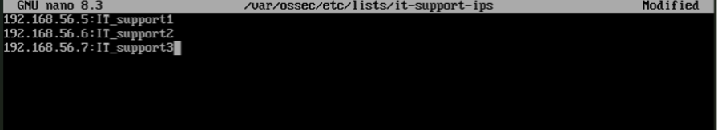
Sau khi tạo danh sách, khai báo CDB List trong ossec.conf và thực hiện phân quyền cần thiết trước khi sử dụng trong các rule.
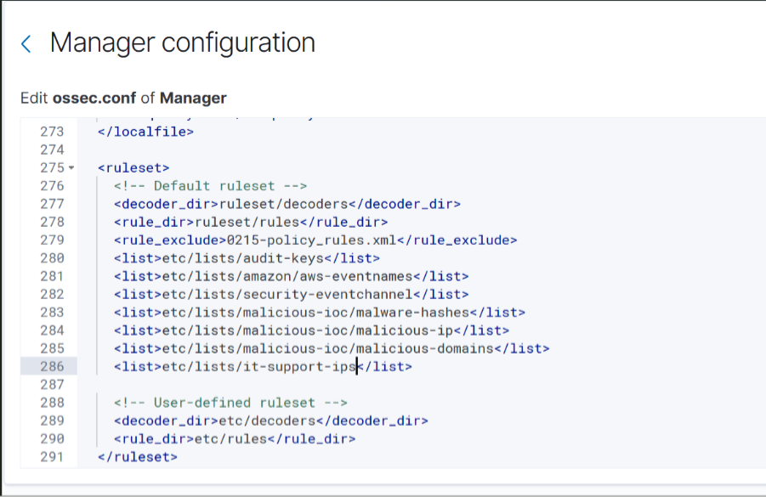

Trong local_rules.xml, xây dựng hai rule để phân biệt kết nối hợp lệ và không hợp lệ. Rule 100499 sử dụng CDB List để xác định các địa chỉ IP thuộc IT Support và loại khỏi quá trình cảnh báo. Ngược lại, Rule 100500 sử dụng not_address_match_key để phát hiện các địa chỉ IP không thuộc danh sách được phép. Rule này tạo cảnh báo mức 12 và được gắn với kỹ thuật MITRE ATT&CK T1219.
<group name="sysmon,remote_access,custom_remote_access,">

<rule id="100499" level="0">

<if_group>windows</if_group>

<field name="win.system.eventID">^3$</field>

<field name="win.eventdata.image" type="pcre2">(?i).*(anydesk|teamviewer|ultraviewer|rustdesk)\.exe$</field>

<field name="win.eventdata.destinationPort">^7070$</field>

<field name="win.eventdata.initiated">^false$</field>

<list field="win.eventdata.sourceIp" lookup="address_match_key">etc/lists/it-support-ips</list>

<description>Authorized Remote Access from IT Support ($(win.eventdata.sourceIp))</description>

<options>no_log</options>

</rule>

<rule id="100500" level="12">

<if_group>windows</if_group>

<field name="win.system.eventID">^3$</field>

<field name="win.eventdata.image" type="pcre2">(?i).*(anydesk|teamviewer|ultraviewer|rustdesk)\.exe$</field>

<field name="win.eventdata.destinationPort">^7070$</field>

<field name="win.eventdata.initiated">^false$</field>

<field name="win.eventdata.sourceIp" type="pcre2">^(?!127\.0\.0\.1$).+</field>

<list field="win.eventdata.sourceIp" lookup="not_address_match_key">etc/lists/it-support-ips</list>

<description>T1219 - Unauthorized Remote Access from $(win.eventdata.sourceIp)</description>

<group>
attack,
attack.t1219,
remote_access,
anydesk,
</group>

<mitre>
<id>T1219</id>
</mitre>

</rule>

</group>

Các điều kiện eventID = 3, tiến trình remote access, destinationPort = 7070 và initiated = false được sử dụng để xác định loại sự kiện cần phát hiện. Việc kết hợp với CDB List giúp hệ thống chỉ tạo cảnh báo đối với các kết nối có địa chỉ IP nguồn không được cho phép.
- Cấu hình và liên kết Active Response
Sau khi xây dựng Rule 100500, cấu hình Active Response để tự động thực thi chương trình wazuh-edr-block.cmd khi rule này được kích hoạt.
<command>
<name>wazuh-edr-block</name>
<executable>wazuh-edr-block.cmd</executable>
<timeout_allowed>no</timeout_allowed>
</command>

<active-response>
<disabled>no</disabled>
<command>wazuh-edr-block</command>
<location>local</location>
<rules_id>100500</rules_id>
</active-response>
Cấu hình trên liên kết Rule 100500 với command wazuh-edr-block. Khi phát hiện truy cập remote access trái phép, Wazuh thực thi chương trình Active Response trên Windows Endpoint.
Đồng thời, Rule 100501 được xây dựng để ghi nhận sự kiện khi wazuh-edr-block.cmd được thực thi. Rule này được sử dụng để xác nhận Active Response đã được kích hoạt trong quá trình thực nghiệm.
<group name="active_response,edr,custom,">

<rule id="100501" level="10">
<match>wazuh-edr-block.cmd</match>
<description>EDR Active Response executed - Unauthorized Remote Access</description>
<group>
active_response,
edr,
remote_access,
anydesk,
</group>
</rule>

</group>
- Thực nghiệm và kết quả
Từ máy Kali Linux, thực hiện kết nối đến Windows Endpoint thông qua AnyDesk nhằm mô phỏng hành vi sử dụng phần mềm remote access từ một địa chỉ IP không thuộc danh sách được cho phép.

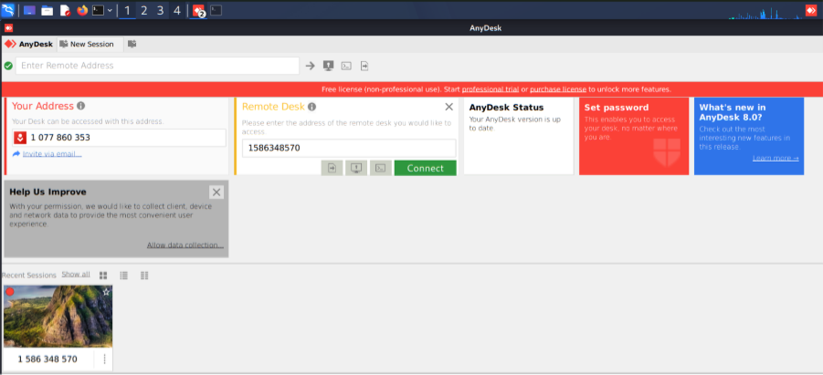
Sau khi kết nối được thực hiện, kiểm tra trên Wazuh Dashboard các sự kiện được tạo bởi Rule 100500.
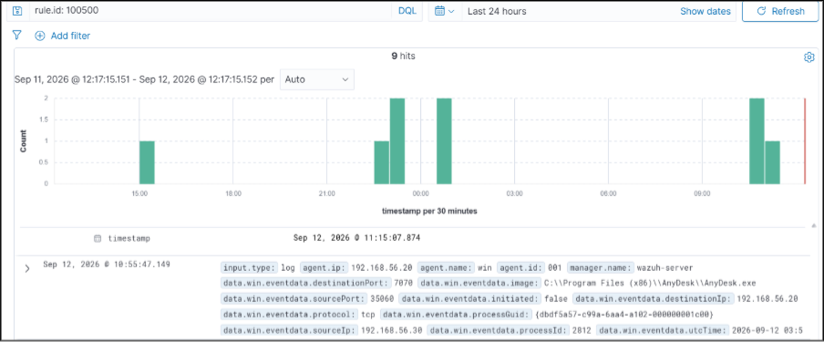
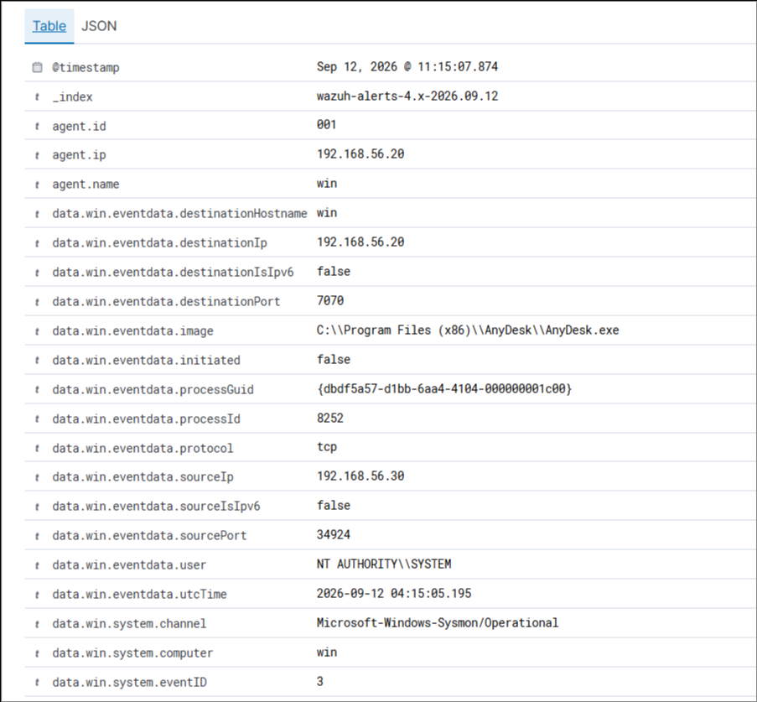

Sau khi kết nối được thực hiện, kiểm tra trên Wazuh Dashboard các sự kiện được tạo bởi Rule 100500.
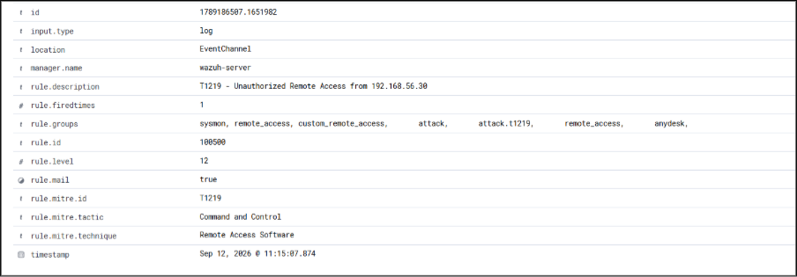
Kết quả cho thấy Wazuh phát hiện kết nối từ 192.168.56.30 thông qua AnyDesk.exe, với cổng đích 7070. Do địa chỉ IP nguồn không nằm trong danh sách IT Support, Rule 100500 được kích hoạt.
Tiếp tục kiểm tra các sự kiện được tạo bởi Rule 100501 để xác nhận Active Response đã được thực thi.
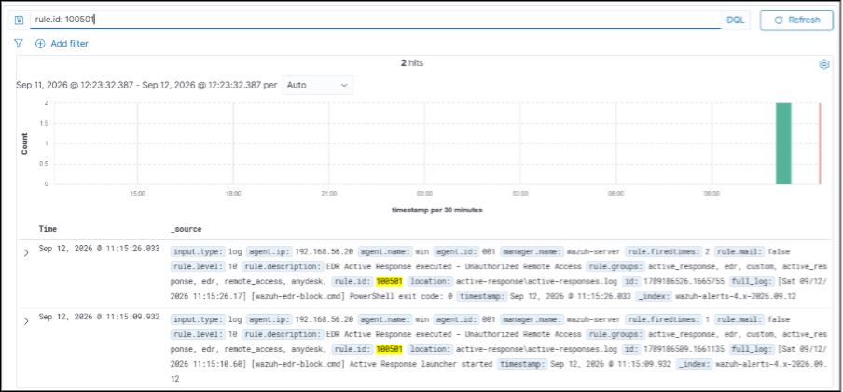
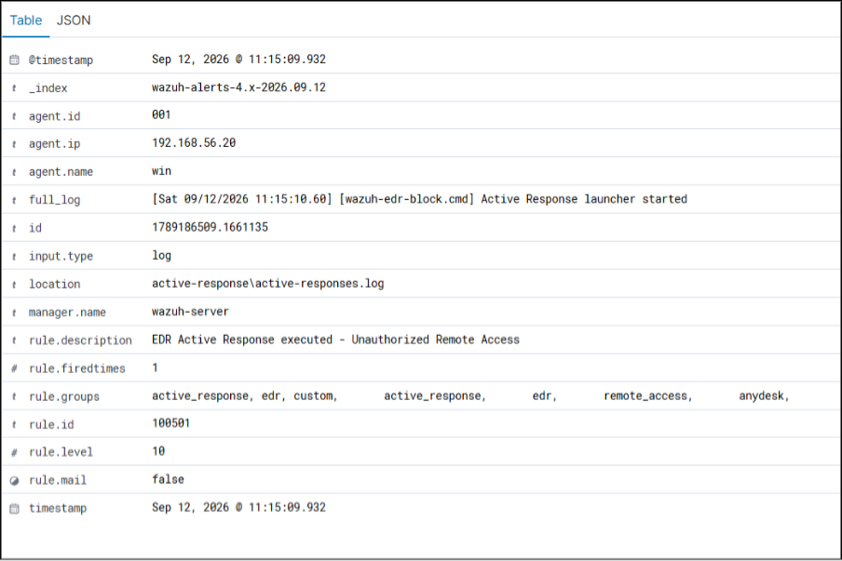
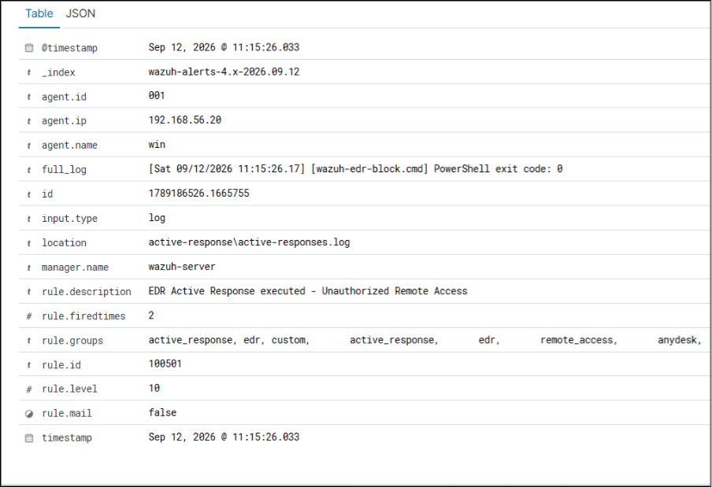
Kết quả cho thấy chương trình wazuh-edr-block.cmd đã được thực thi trên Windows Endpoint, xác nhận cơ chế phản hồi tự động đã được kích hoạt.
Trên Windows Endpoint, kiểm tra rule Firewall được tạo bởi Active Response.
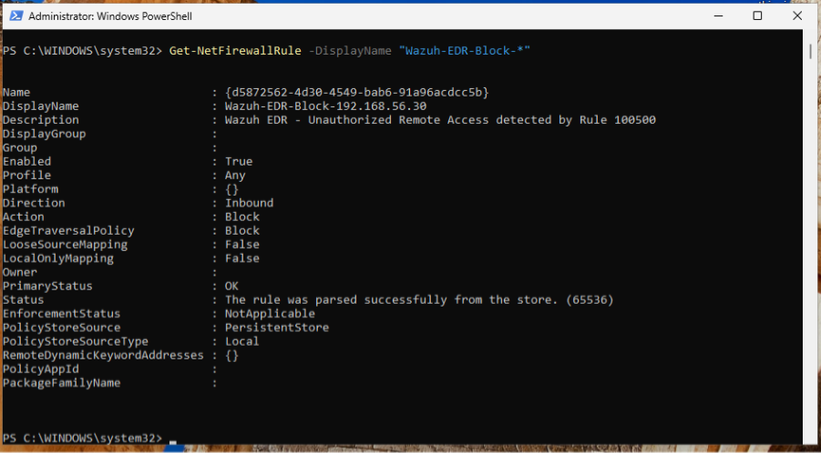
Kết quả cho thấy địa chỉ IP nguồn 192.168.56.30 đã được tạo rule chặn với hướng Inbound và hành động Block, qua đó xác nhận hành vi truy cập trái phép đã được ngăn chặn.

3.4. Phân tích đánh giá

3.4.1. Đánh giá khả năng phát hiện hành vi tấn công
Kết quả thực nghiệm cho thấy Wazuh có khả năng phát hiện các hành vi bất thường dựa trên dữ liệu được thu thập từ endpoint và các rule được xây dựng theo từng kỹ thuật tấn công. Trong phạm vi đề tài, hai nhóm hành vi được lựa chọn gồm lạm dụng PowerShell (MITRE ATT&CK T1059.001) và truy cập từ xa trái phép (MITRE ATT&CK T1219).
Đối với kịch bản PowerShell, hệ thống sử dụng các rule tùy chỉnh để phân tích thông tin tiến trình và dòng lệnh. Các hành vi như sử dụng tham số làm giảm mức độ bảo vệ của PowerShell, tải nội dung từ xa, thực thi mã không thông qua tệp, vô hiệu hóa AMSI và sử dụng Mimikatz được biểu diễn thành các điều kiện phát hiện riêng biệt. Đặc biệt, Rule 100014 được xây dựng để nhận diện các chuỗi lệnh liên quan đến Invoke-Mimikatz, DumpCreds và sekurlsa::logonpasswords, đồng thời được gán mức cảnh báo Level 12.
Trong quá trình mô phỏng bằng Atomic Red Team, Wazuh đã phát hiện được hành vi thực thi Invoke-Mimikatz và hiển thị cảnh báo trên Dashboard. Thông tin trong cảnh báo cho phép xác định được lệnh PowerShell được sử dụng và mục đích trích xuất thông tin xác thực từ bộ nhớ. Điều này cho thấy việc phân tích dòng lệnh giúp hệ thống không chỉ ghi nhận sự xuất hiện của PowerShell mà còn xác định được ngữ cảnh của hành vi đang được thực hiện.
Đối với kịch bản truy cập từ xa, Wazuh phân tích sự kiện mạng kết hợp với thông tin tiến trình để xác định hoạt động AnyDesk. Khi máy Kali Linux thực hiện kết nối đến endpoint Windows, hệ thống ghi nhận tiến trình AnyDesk.exe, địa chỉ nguồn 192.168.56.30 và cổng đích 7070. Do địa chỉ nguồn không thuộc danh sách được phép, Rule 100500 được kích hoạt.
Như vậy, trong phạm vi thực nghiệm, Wazuh đã thể hiện khả năng phát hiện dựa trên hành vi và ngữ cảnh sự kiện, thay vì chỉ dựa trên việc nhận diện một tệp tin độc hại cụ thể. Đây là đặc điểm phù hợp với yêu cầu của EDR trong việc phát hiện các kỹ thuật lạm dụng công cụ hợp pháp và các hoạt động đáng ngờ trên endpoint.

3.4.2. Đánh giá khả năng phản ứng tự động
Một trong những điểm quan trọng của mô hình thực nghiệm là kiểm tra khả năng chuyển từ trạng thái phát hiện sang phản ứng mà không yêu cầu quản trị viên phải xử lý thủ công.
Đối với kịch bản PowerShell, Active Response được thiết kế để nhận thông tin sự kiện từ Wazuh, xác định Process ID của tiến trình vi phạm và thực hiện lệnh taskkill đối với đúng tiến trình đó. Cách triển khai này cho phép hệ thống xử lý trực tiếp tiến trình được xác định là nguy hiểm thay vì dừng toàn bộ PowerShell trên endpoint. Kết quả thực nghiệm cho thấy thao tác xác định và kết thúc tiến trình được hoàn thành trong thời gian dưới một giây.
Kết quả này có ý nghĩa quan trọng đối với mô hình EDR. Trong trường hợp hành vi độc hại đang được thực thi, việc chỉ tạo cảnh báo nhưng không có biện pháp can thiệp có thể tạo ra khoảng thời gian để mã độc tiếp tục hoạt động. Active Response giúp rút ngắn khoảng thời gian từ khi phát hiện đến khi mối đe dọa được xử lý.
Đối với kịch bản AnyDesk, cơ chế phản ứng được triển khai ở mức rộng hơn. Khi Rule 100500 được kích hoạt, Wazuh gọi chương trình wazuh-edr-block trên Windows Endpoint. Rule 100501 được sử dụng để ghi nhận và xác nhận rằng chương trình Active Response đã thực sự được thực thi.
Sau khi Active Response được kích hoạt, hệ thống tạo luật Windows Firewall để chặn địa chỉ IP nguồn 192.168.56.30 theo hướng Inbound. Kết quả này xác nhận rằng phản ứng không chỉ dừng ở việc sinh cảnh báo mà đã thực hiện biện pháp ngăn chặn kết nối trái phép trực tiếp trên endpoint.

3.4.3. Đánh giá khả năng hạn chế ảnh hưởng hoạt động hợp lệ
Việc tự động hóa phản ứng mang lại khả năng xử lý nhanh nhưng đồng thời có thể gây ảnh hưởng đến các hoạt động hợp lệ nếu điều kiện kích hoạt được xây dựng quá rộng. Vì vậy, một yêu cầu quan trọng trong quá trình xây dựng rule là phải phân biệt được hành vi bất thường với hoạt động được cho phép.
Trong kịch bản truy cập từ xa, vấn đề này được giải quyết bằng cách sử dụng danh sách CDB it-support-ips để xác định các địa chỉ IP thuộc nhóm hỗ trợ kỹ thuật. Rule 100499 được sử dụng để nhận diện các kết nối từ nguồn được phép, trong khi Rule 100500 dành cho các trường hợp không thuộc danh sách được cấp quyền.
Cách thiết kế này tạo ra một lớp kiểm soát trước khi Active Response được kích hoạt. Thay vì coi mọi kết nối AnyDesk là hành vi nguy hiểm, hệ thống xem xét thêm nguồn kết nối và trạng thái được cấp quyền. Đây là hướng tiếp cận phù hợp với môi trường thực tế, trong đó phần mềm remote access có thể phục vụ cả mục đích quản trị hợp pháp và mục đích tấn công.
Do đó, kết quả thực nghiệm không chỉ chứng minh khả năng phát hiện truy cập từ xa trái phép mà còn cho thấy việc kết hợp detection rule với danh sách ngoại lệ có thể giúp giảm nguy cơ phản ứng nhầm đối với các hoạt động hợp lệ.

3.4.4. Đánh giá theo các tiêu chí của EDR
Dựa trên kết quả của hai kịch bản, khả năng của hệ thống có thể được tổng hợp theo các tiêu chí chính của EDR như sau:
Tiêu chí đánh giá | Kết quả thực nghiệm | Đánh giá
Thu thập telemetry từ endpoint | Ghi nhận tiến trình, dòng lệnh và sự kiện mạng | Đáp ứng
Phát hiện hành vi PowerShell | Phát hiện T1059.001 và các hành vi liên quan | Đáp ứng
Phát hiện truy cập từ xa | Phát hiện AnyDesk từ IP không được cấp quyền | Đáp ứng
Ánh xạ MITRE ATT&CK | Sử dụng T1059.001 và T1219 trong các rule | Đáp ứng
Sinh cảnh báo | Cảnh báo được hiển thị trên Dashboard và gửi Telegram | Đáp ứng
Phản ứng với tiến trình độc hại | Xác định PID và thực hiện kill-process | Đáp ứng
Ngăn chặn kết nối trái phép | Tạo Firewall rule chặn IP nguồn | Đáp ứng
Kiểm soát hoạt động hợp lệ | Sử dụng CDB để phân biệt IP được phép | Đáp ứng
Tự động hóa xử lý | Detection kết hợp Active Response | Đáp ứng
Các kết quả trên cho thấy mô hình Wazuh được triển khai trong đề tài đã đáp ứng được những chức năng cốt lõi được đặt ra cho quá trình thực nghiệm: giám sát endpoint, phát hiện hành vi đáng ngờ, cung cấp thông tin phục vụ phân tích và thực hiện phản ứng tự động. Các module của Wazuh cũng được thiết kế để kết hợp khả năng phân tích log, giám sát endpoint và Active Response, phù hợp với định hướng triển khai EDR trong phạm vi đề tài.

3.4.5. Hạn chế và hướng cải thiện
Mặc dù kết quả thực nghiệm cho thấy hệ thống hoạt động đúng theo mục tiêu đề ra, phạm vi đánh giá hiện tại vẫn còn giới hạn ở một số kỹ thuật tấn công cụ thể. Các rule được xây dựng chủ yếu dựa trên những đặc điểm hành vi đã xác định trước, do đó hiệu quả phát hiện phụ thuộc vào chất lượng của telemetry và mức độ bao phủ của các rule.
Bên cạnh đó, cơ chế Active Response có khả năng tác động trực tiếp đến endpoint nên cần được triển khai cùng với các điều kiện kiểm soát phù hợp. Việc kích hoạt phản ứng tự động trên các rule có độ tin cậy thấp có thể dẫn đến việc xử lý nhầm các hoạt động hợp lệ. Kịch bản AnyDesk trong đề tài đã bước đầu giải quyết vấn đề này thông qua CDB list, tuy nhiên khi triển khai thực tế cần tiếp tục mở rộng danh sách ngoại lệ và tinh chỉnh điều kiện phát hiện.
Ngoài ra, hai kịch bản thực nghiệm chưa thể đại diện cho toàn bộ các kỹ thuật tấn công có thể xảy ra trên endpoint. Do đó, để đánh giá toàn diện hơn, hệ thống có thể được mở rộng với các kỹ thuật khác thuộc MITRE ATT&CK, đồng thời bổ sung thêm các nguồn telemetry và các rule tương quan nhiều sự kiện.

3.5. Tổng kết chương 3
Chương 3 đã trình bày quá trình triển khai và thực nghiệm giải pháp EDR trên nền tảng mã nguồn mở Wazuh trong môi trường Lab. Hệ thống được xây dựng với các thành phần Wazuh Server, Endpoint Agent và máy quản trị SOC, kết hợp Sysmon để thu thập dữ liệu phục vụ giám sát và phát hiện sự kiện an ninh.
Thông qua hai kịch bản mô phỏng kỹ thuật PowerShell (T1059.001) và Remote Access Software (T1219), hệ thống đã phát hiện được các hành vi bất thường dựa trên các rule tùy biến, đồng thời thực hiện phản hồi tự động thông qua Active Response. Kết quả cho thấy Wazuh có khả năng phát hiện, cảnh báo và ngăn chặn các hành vi tấn công trong phạm vi môi trường thực nghiệm, đồng thời hỗ trợ giảm thời gian phản ứng đối với sự cố.
Qua thực nghiệm, có thể đánh giá Wazuh đáp ứng được các chức năng EDR cốt lõi được đặt ra trong đề tài, đồng thời cho thấy tính khả thi của việc sử dụng một nền tảng mã nguồn mở để xây dựng hệ thống giám sát và phản ứng trên endpoint. Các kết quả này là cơ sở để đưa ra kết luận chung, những hạn chế và hướng phát triển của đề tài ở phần tiếp theo.

KẾT LUẬN

TÀI LIỆU THAM KHẢO

PHỤ LỤC

